**Министерство образования Московской области**

**ГОУ ВО МО «Государственный гуманитарно-технологический университет» (ГГТУ)**

**Ликино - Дулевский политехнический колледж – филиал ГГТУ**

Наименование колледжа/техникума

**О Т Ч Ё Т**

**ПО ПРЕДДИПЛОМНОЙ ПРАКТИКЕ**

Обучающегося ________ Стародубцева Максима Сергеевича____________

Ф.И.О.

Курс ____4_____ группа ___ИСП.20А_______________________________

Специальность 09.02.07 Информационные системы и программирование ___

Место практики _________ ООО «ЦА Максималист»_____________________

Период практики с 20.04.2024 г. по 17.05.2024 г._______________________

Руководители практики

от колледжа __________Гжегожевский Сергей Владимирович_______

__________ Кузьмина Елена Евгеньевна ___ ________

___________Пронина Алла Юрьевна___________ ________

___________Селиверстова Ольга Михайловна___ ________

от организации______ Гась Ян Янович _______________________________

г. Ликино-Дулево

2024 г.

**Оглавление**

1. Общие сведения об организации 3

1.1. Характеристика организации 3

1.2. Структура организации 4

2. Анализ материально-технической базы 5

2.1. Состав технических средств 5

2.2. Состав программного обеспечения 7

2.3. Структура локальной сети предприятия 8

3. Практика на рабочих местах 9

4. Подбор и систематизация материала для выполнения выпускной квалификационной работы 14

4.1. Разработка технического задания 14

4.2. Разработка программного обеспечения на основе технического задания 17

Заключение 22

Список литературы 25

1. **Общие сведения об организации**

**1.1. Характеристика организации**

ООО «ЦА Максималист» — IT-компания, имеющая компетенции в области автоматизации компаний на программах 1С и выполняет полный комплекс работ по автоматизации.

Виды деятельности:

1. Разработка компьютерного программного обеспечения;
2. Деятельность по представлению вспомогательных услуг для бизнеса;
3. Деятельность по оказанию услуг в области бухгалтерского учета, по проведению финансового аудита, по налоговому консультированию;
4. Торговля розничная, осуществляемая непосредственно при помощи информационно-коммуникационной сети Интернет;
5. Торговля оптовая офисной техникой и оборудованием;
6. Торговля розничная по почте.1

**1.2. Структура организации** 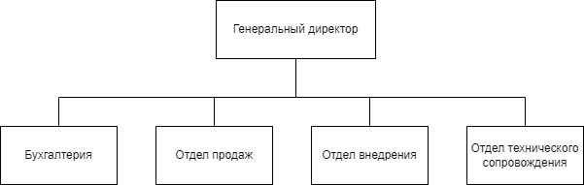

Рис. 1 «Схема структуры организации»

1. **Анализ материально-технической базы**
   1. **Состав технических средств**

Таблица №1 «Технические средства ПК»

|  |  |
| --- | --- |
| **Название, Фото** | **Характеристики** |
| **Процессор** | |
| Intel Celeron G4900 LGA1151 v2  Процессор Intel Celeron G3900 LGA1151,  2 x 2800 МГц, OEM | Это десктопный процессор на архитектуре Coffee Lake, в первую очередь рассчитанный на офисные системы. Он имеет 2 ядра и 2 потока и изготовлен по 14 нм техпроцессу, максимальная частота составляет 3.1, множитель заблокирован.  С точки зрения совместимости — это процессор для сокета FCLGA1151 с TDP 54 Вт и максимальной температурой 72 °C. Он поддерживает память DDR4-2400. |
| **Оперативная память** | |
| HPE 16GB (1x16GB) Dual Rank x8 DDR4-2666 CAS-19-19-19 Registered Smart Memory Kit  Оперативная память Micron DDR3 DIMM 4Gb 1.5V 1600Mhz для ПК | Тип: DDR3, объем одного модуля: 4 ГБ, объем одного модуля (точно): 4 ГБ, тактовая частота: 1600 МГц, форм-фактор: DIMM, количество модулей в комплекте: 1 шт., CL: 11 |
| **Материнская плата** | |
| GIGABYTE H510M H  (rev. 1.0/1.1)  Материнская плата GIGABYTE H510M H (rev. 1.0/1.1) | Материнская плата GIGABYTE H510M H выполнена в форм-факторе Micro-ATX и содержит в своей основе чипсет Intel H510 с процессорным разъемом LGA 1200. В оснащение платы входят 2 слота под размещение до 64 ГБ оперативной памяти, 4 разъема SATAIII и 1 разъем M.2 под установку накопителей, по одному слоту расширения PCI-E x16 и PCI-E x1 для графических адаптеров. Сетевой адаптер Realtek RTL8118AS с пропускной способностью 1000 Мбит/с обеспечивает стабильную связь с Интернет.  Для подключения внешних устройств предусмотрены востребованные порты и разъемы. |
| **Видеокарта** | |
| MSI NVIDIA GeForce GT 1030 GT 1030 AERO ITX 2GD4 OC 2ГБ DDR4 | MSI NVIDIA GeForce GT 1030 обеспечит реалистичность изображения. Производитель обеспечил хороший видеочип с частотой работы 1189-1430 МГц. Она справится не только с офисными задачами, но и с нетяжелыми играми. Оборудование является универсальным, характеризуется доступной стоимостью. Видеокарта MSI NVIDIA GeForce GT 1030 снабжена видеопамятью в 2 Гб. Есть два видеоразъема DVI-D, HDMI, что предоставляет возможность одновременно подсоединять такое же количество мониторов. Разрешение картинки порадует взыскательного пользователя. Карта является идеальным выбором для неигровых компьютеров. |
| **Внутренняя звуковая карта** | |
| PCI-E Creative Audigy FX, 5.1 | PCIE CREATIVE Audigy-FX – компактная карта, обеспечивающая мощное, объемное звучание, естественный звук с SNR-уровнем 150 дБ. Удобное, простое подключение к компьютеру через интерфейс PCIE, выполнить его пользователь сможет самостоятельно. Усовершенствованный чип ASUSUA-100, звуковая схема 5.1, процессор с частотой сигнала 192 КГц. Персональный компьютер, на который устанавливается звуковая карта PCIE CREATIVE Audigy-FX, должен иметь процессор с наименьшей частотой 1,5 Гц и оперативную память не меньше 255 Мб системы Windows® 7, Windows® 8, Windows Vista® SP1 и выше, Windows® 10. В звуковой плате есть микрофонный, линейный входы, оптический цифровой выход на наушники, DVD-плеер. |
| **Устройство охлаждения (куллер)** | |
| Arctic P12 PWM PST  Вентилятор для корпуса Arctic P12 PWM PST, черный/черный | Вентилятор Arctic P12 PWM PST гарантирует крайне эффективное охлаждение даже при повышенном сопротивлении воздуха. Вентиляторы при работе сосредотачивают поток воздуха в одной точке, благодаря чему образуется высокое статическое давление и повышается производительность. Новый мотор поглощает 95% вибраций, из-за чего отпадает необходимость в резиновых прокладках. Вентилятор оснащён технологией PWM, которая позволяет регулировать скорость оборотов вентилятора, как в автоматическом режиме, так и вручную, и технологией PST, позволяющей соединить несколько вентиляторов в цепочку и синхронизировать управление ими. |
| **Блок питания** | |
| 1stPlayer Black.Sir SR-600W  Блок питания 1stPlayer Black.Sir SR-600W | Блоки питания 1STPLAYER серии BLACK.SIR обеспечивают безопасное стабильное электропитание. 120-миллиметровый вентилятор оптимизирован для производительной работы с низким уровнем шума и оснащён жидкостным подшипником, снижающим трение и вибрацию и увеличивающим общий срок службы. Фиксированные кабели незаметны и гибки, ими легко манипулировать при укладке проводов собираемого компьютера, и они занимают в системе меньше места. |
| **Жёсткий диск** | |
| Seagate Barracuda 1 ТБ ST1000DM010  Жесткий диск Seagate Barracuda 1 ТБ ST1000DM010 | Все жесткие диски семейства BarraCuda используют технологию многоуровневого кэширования Multi-Tier Caching Technology (MTC). Технология MTC поднимает ПК на новые уровни производительности и позволяет намного быстрее загружать приложения и файлы. Накопители BarraCuda обеспечивают повышенную скорость чтения и записи за счет оптимизации потоков данных с использованием слоев NAND Flash, DRAM и технологий кеширования медиаданных. |
| **Корпус** | |
| MSI MPG Sekira 500G  Компьютерный корпус MSI MPG Sekira 500G черный | Максимальная высота процессорного кулера может достигать 170 мм, а длина видеокарты — 400 мм. Для установки накопителей предусмотрено 9 отсеков размером 2.5" и еще 6 — размером 3.5". Также внутри предусмотрено 10 слотов расширения. Корпус MSI MPG SEKIRA 500G способен обеспечить эффективное охлаждение, благодаря возможности монтажа нескольких вентиляторов диаметром до 200 мм во фронтальной, тыловой и верхней части. Также поддерживается установка системы жидкостного охлаждения. Благодаря конструктивным особенностям корпус также отличается простотой и удобством сборки. |

Таблица №2 «Периферийные устройства»

|  |  |  |
| --- | --- | --- |
| **Название, Фото** | | **Характеристики** |
| **Монитор** | | |
| SunWind SUN-M22BA102  Монитор SunWind 21.5 | SunWind SUN-M22BA102 – это оптимальный монитор для выполнения широкого круга самых разнообразных задач. Диагональ экрана составляет 21.5 дюйма, а его максимальное разрешение благодаря высокотехнологичной матрице типа VA достигает 1920х1080 пикселей в формате FULL HD или 1080р. Девайс подойдёт и для геймеров, так как частота его обновления 75 Гц позволяет избежать разрыва картинки даже при высокой FPS. | |
| **Клавиатура** | | |
| Logitech K120 for Business  Клавиатура Logitech K120 for Business черный, русская | Клавиатура LOGITECH K120 эргономичного дизайна, с цифровой панелью понравится многим покупателям. Она оснащена системой бесшумного ввода текста, который зависит от высоты клавиш. На данной модели они расположены низко, поэтому при работе обеспечены комфорт и удобство для расположения рук. Клавиатура имеет полноразмерные F-клавиши. Вы можете очень долго пользоваться клавиатурой, так как ресурс клавиши составляет 10 миллионов нажатий. Клавиатура LOGITECH K120 имеет выдвижные ножки, которые предназначены для регулировки удобного угла наклона. Поэтому вы можете, сидя в кресле, опираясь на спинку, продолжать многочасовую работу. Руки не устанут благодаря стандартной раскладке клавиш. Модель также имеет защиту от случайно пролитой жидкости. Клавиатура подключается к компьютеру с помощью разъема USB. | |
| **Мышь** | | |
| Logitech G102 Lightsync  Игровая мышь Logitech G G102 Lightsync, черный | Logitech G102 LightSync весит 85 г. Разрешение регулируется в диапазоне от 200 до 8000 точек на дюйм, что позволяет точно подобрать чувствительность и скорость отклика. Устройство оборудовано шестью программируемыми кнопками и скроллером. К компьютеру манипулятор подключается с помощью встроенного кабеля длиной 2,1 м через порт USB 2.0 или 3.0. Мышь совместима с операционными системами Windows, MacOS 10.13 или более поздних версий, ChromeOS. | |
| **Принтер** | | |
| Kyocera TASKalfa 1800 GX | Многофункциональное устройство TASKalfa 1800 было создано, чтобы максимально упростить выполнение повседневных офисных задач. Благодаря интуитивной панели управления работать с устройством очень легко, а долговечность его компонентов гарантирует исключительную надежность и эффективность, отвечающие Вашим ожиданиям. МФУ TASKalfa 1800 быстро и надежно справится со всеми Вашими повседневными задачами печати, копирования и сканирования. | |
| **Коммутатор** | | |
| TP-Link TL-SG116 | Данный коммутатор имеет 16 портов, по каждому из которых информация может передаваться на скоростях 10/100/1000 Мбит/сек.  Неуправляемый коммутатор имеет таблицу на 8000 MAC-адресов, что гарантирует четкую работу в процессе перенаправления информации. А скорость его коммутационной матрицы составляет 23.8 Гбит/сек, а это значит, что TP-LINK TL-SG116 способен сохранять оптимальную быстроту даже при полной загрузке всех портов, что очень важно, если планируется работа с большим объемом информации. Габариты данного агрегата: 286x111.7x25.4 миллиметров. | |
| **Сервер** | | |
| HP Proliant DL360e Gen8 8xSFF 2xXeon E5-2430Lv2 6-Core | Сервер HP ProLiant DL360e Gen8обеспечивает достаточную мощность и объем памяти в форм-факторе 1U для традиционных серий 100 и 300. DL360e Gen8 оснащен 2 процессорами Intel® Xeon® E5-2400 и поддерживает до 12 модулей памяти DDR3 DIMM. Он также содержит последние инновации в управлении iLO и новейшее оборудование HP, в частности HP Smart Storage, HP SmartMemory и HP Smart Socket Guide. | |
| **Роутер** | | |
| Модем Alcatel Link Zone MW40V 2G/3G/4G   | Маршрутизатор Alcatel MW40V-2AALRU1 – портативная модель, использовать которую можно везде, где это будет вам необходимо. Дело в том, что устройство получает питание от аккумулятора. Емкость батареи, соответствующей литий-ионному типу, равна 1800 мА·ч. Взяв маршрутизатор в деловую поездку или на отдых, вы обеспечите все ваши портативные устройства интернет-доступом. | |

* 1. **Состав программного обеспечения**

Windows 10 Pro – это «десктопная» операционная система, разработанная на базе Windows 10 Home. Версия создана с оглядкой на нужды малого бизнеса, позволяет эффективно управлять устройствами и приложениями, защищать конфиденциальные данные, поддерживает сценарии максимально продуктивного удаленного и мобильного использования, позволяет воспользоваться различными облачными технологиями.

Антивирус Касперского (англ. Kaspersky Antivirus, KAV) — антивирусное программное обеспечение, разрабатываемое «Лабораторией Касперского». Предоставляет пользователю защиту от вирусов, троянских программ, шпионских программ, руткитов, а также от неизвестных угроз с помощью проактивной защиты, включающей компонент HIPS.

AnyDesk – приложение для удаленного рабочего стола, распространяемое компанией AnyDesk Software GmbH. Проприетарное программное обеспечение обеспечивает независимый от платформы удаленный доступ к персональным компьютерам и другим устройствам, на которых запущено основное приложение. Оно предлагает функции удаленного управления, передачи файлов и VPN.

1С: Предприятие – программный продукт компании «1С», предназначенная для автоматизации различных областей экономической деятельности предприятий, организаций и учреждений, независимо от их вида деятельности и формы собственности, с различным уровнем сложности учета. За счет своей универсальности она используется для автоматизации самых разных участков экономической деятельности предприятия: бухгалтерский, кадровый, оперативный торговый, складской и производственный учет, а также расчет заработной платы, учет товарных и материальных средств, взаиморасчетов с контрагентами.

Microsoft Office 2016 – версия офисного пакета приложений, следующая за Microsoft Office 2013,созданных корпорацией Microsoft для операционных систем Windows, Windows Phone, Android, macOS, iOS. В состав этого пакета входит программное обеспечение для работы с различными типами документов: текстами, электронными таблицами, базами данных и др.

Google Chrome – это веб-браузер, разрабатываемый компанией Google на основе свободного браузера Chromium и движка Blink, сочетающий в себе минималистичный дизайн и сложные технологии и позволяющий сделать работу в Интернете быстрее, проще и безопаснее.

**2.3 Структура локальной сети предприятия**

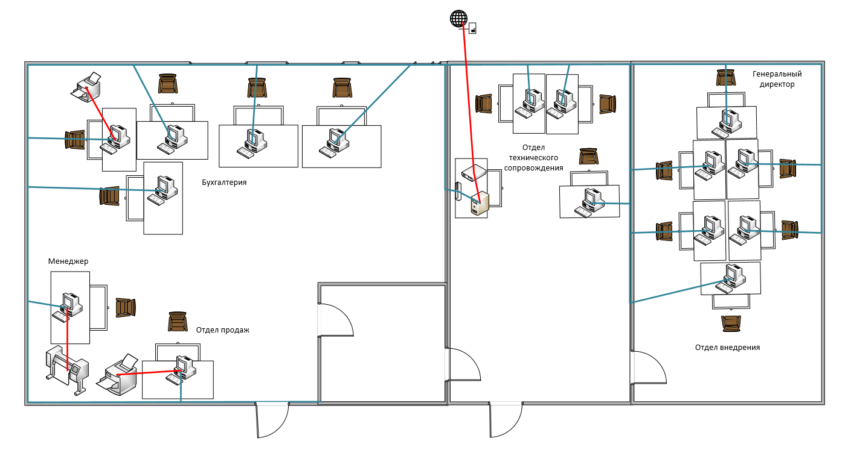

Рис. 2 «Схема локальной сети предприятия»

В данной сети используется топология «Звезда» — каждый узел в сети подключен к одному центральному коммутатору. Каждое устройство в сети напрямую связано с коммутатором и косвенно связано с любым другим узлом. Связь между этими элементами заключается в том, что центральное сетевое устройство является сервером, а другие устройства рассматриваются как клиенты.

Fast Ethernet – технология передачи данных по компьютерным сетям, основана на технологии Ethernet. Для данной технологии в предприятии используется тип кабеля 100BASE-TX – витая пара категории 5.

Топология типа звезда, базовая топология компьютерной сети, в которой все компьютеры сети присоединены к центральному, образуя физический сегмент сети. Подобный сегмент сети может функционировать как отдельно, так и в составе сложной сетевой топологии. Выход из строя одной рабочей станции не отражается на работе всей сети в целом.

1. **Практика на рабочих местах**

Стажировка проходит в компании «ООО «ЦА Максималист»», которая занимается автоматизацией бизнес процесов в 1с. В рамках стажировки даются задания по 1с.Создания внешних обработак для исправления ошибок программы. Исправления ошибок в справочниках, документов.

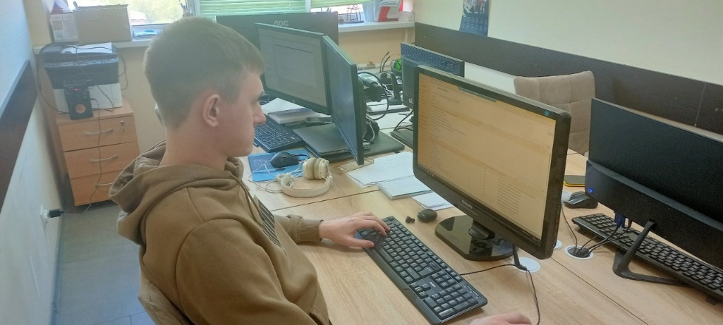

Рис. 3 «Фото с практики»

1. **Подбор и систематизация материала для выполнения выпускной квалификационной работы**
   1. **Разработка технического задания**

**Назначение разработки**

Программа предназначена для фирмы, занимающейся предоставлением услуг по продажи товаров. Создание новых заказов, контрагентов, складов, пользователей, осуществляется путем создания записи в таблицы с соответствующими названиями. При каждом оказании услуг клиентам создается документ «Заявка на товар», в котором описываются итоговая стоимость и товары, которые были отправлены.

В программе должны быть реализованы функции по формированию диаграммы по заказам.

**Требования к программе или программному изделию**

**Требования к составу выполняемых функций:**

1. Удаление, добавление и редактирование таблиц: «Заказы», «Материалы», «Состав заказа», «Список контрагентов» и «Список пользователей»;
2. Формирование диаграммы: «Заказов» за месяцы, кварталы, года
3. Сортировка записей по возрастанию и убыванию справочников: «Заказы», «Материалы», «Состав заказа», «Список контрагентов» и «Список пользователей»;
4. Поиск записей: «Заказы», «Материалы», «Состав заказа», «Список контрагентов» и «Список пользователей»;

**Требования к организации входных данных:**

Входные данные конфигурации организованы с помощью таблиц:

* «Материалы» (Код, Наименование, Номер, Объем);
* «Склад» (Код, Наименование, Адрес, Объем хранения);
* «Пользователи» (Код, ФИО, Логин, Пароль);
* «Контрагенты» (Код, Наименование, ИНН, Адрес);
* «Заказ» (Код, Дата, Количество, Цена);

**Требования к организации выходных данных:**

Выходные данные организованы в виде таблиц: «Список проданных товаров». И в виде диаграммы: «Заказы».

**Требования к надёжности**

Программа должна быть в достаточной степени надёжна от сбоев. Для этого предусмотрено сохранение данных информационной базы в приложении «Microsoft Visual Studio 2022» или восстановление данных в случае завершения работы.

**Условия эксплуатации**

Программа не требует специального обслуживания. Для ознакомления с полным функционалом пользователь должен прочесть Руководство пользователя. Для работы с программой требуются хотя бы малейшие навыки работы с Microsoft Visual Studio 2022 или приложениями с похожим интерфейсом, содержащими информацию в виде таблиц.

**Климатические условия эксплуатации**

Климатические условия эксплуатации, при которых должны обеспечиваться заданные характеристики, должны удовлетворять требованиям, предъявляемым к техническим средствам в части условий их эксплуатации.

**Требования к составу и параметрам технических средств**

Таблица №3 «Системные требования»

|  |  |
| --- | --- |
| Процессор | Intel Celeron G4900 CPU @ 3.10GHz |
| Оперативная Память | 4,00 ГБ |
| Разрешение экрана | 1920x1080 |
| Размер экрана | От 24 дюймов |
| Устройства ввода | Мышь и клавиатура |
| Дисковое пространство | 4 Гб |
| Операционная система | Windows 10 |
| Приложение 1С | 1С: Предприятие 8.3 |

**Требования к информационной и программной совместимости:**

Для корректной работы программы необходимо: ОС Windows 10, Microsoft SQL Server Management Studio 18 и Microsoft Visual Studio 2022.

Windows 10 – операционная система для персональных компьютеров и рабочих станций, разработанная корпорацией Microsoft в рамках семейства Windows NT. После Windows 8.1 система получила номер 10, минуя 9. Серверные аналоги Windows 10 – Windows Server 2016, Windows Server 2019 и Windows Server 2022. Является одним из самых используемых Windows на 2016– 2023 годы.

Microsoft SQL Server Management Studio 18 – утилита из Microsoft SQL Server 2005 и более поздних версий для конфигурирования, управления и администрирования всех компонентов Microsoft SQL Server.

Microsoft Visual Studio 2022 — **это линейка продуктов компании Microsoft, включающая интегрированную среду разработки (IDE) программного обеспечения и ряд других инструментов.**

**Специальные требования**

Программа должна обеспечивать взаимодействие с пользователем посредством графического пользовательского интерфейса.

**Требования к программной документации**

В ходе разработки программы должны быть подготовлены следующие программные документы: текст программы, описание программы, программа и методика испытаний, руководство пользователя, руководство программиста, технико-экономическое обоснование.

**4.2. Разработка программного обеспечения на основе технического задания**

Приложение разработано в Visual Studio 2022

Создание проекта:

|  |  |
| --- | --- |
|  |  |

Рис. 4 «Создание проекта»

Для корректной работы приложения необходимо подключить БД:

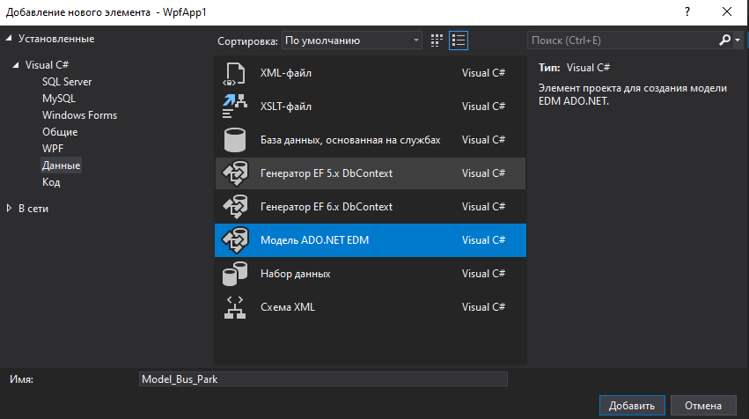

Рис. 5 «Создание модели ADO.NET»

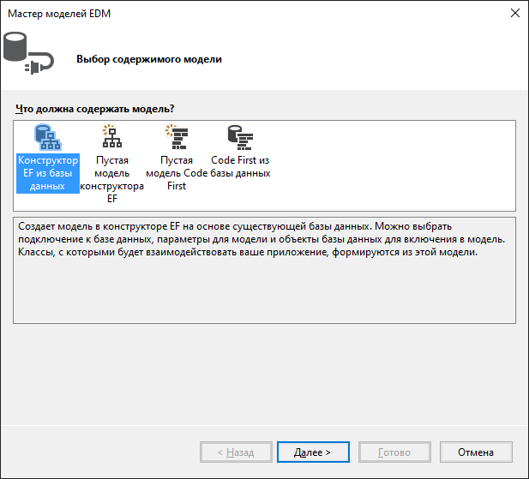

Рис. 6 «Выбор содержимого модели»

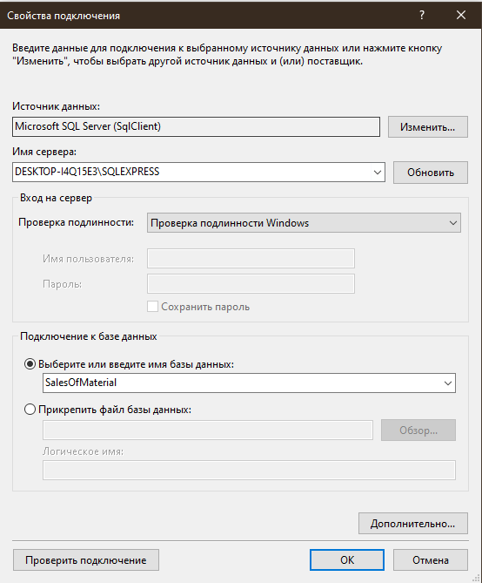

Рис. 7 «Выбор сервера и имени БД»

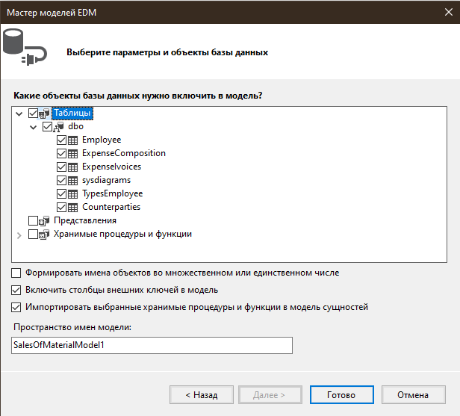

Рис. 8 «Выбор объектов БД»

Диаграмма БД в Visual Studio:

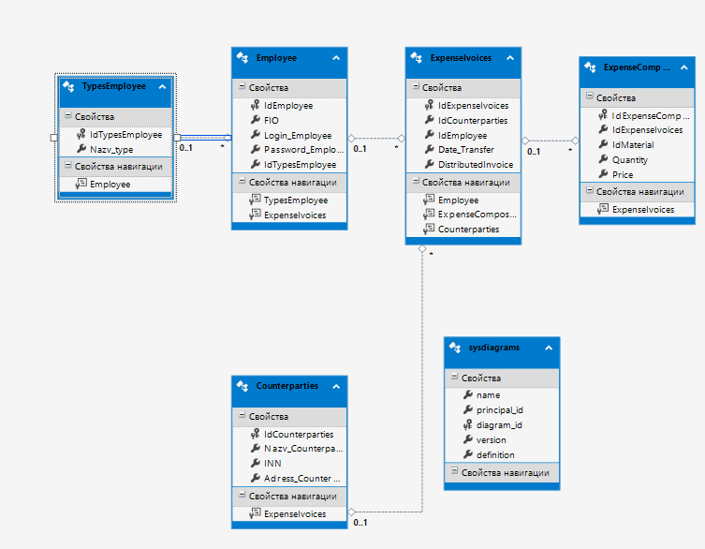

Рис. 9 «Модель данных»

Структура приложения в обозревателе решений:

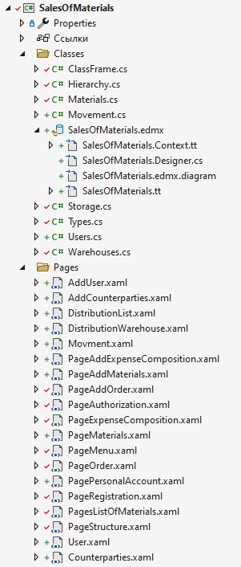

Рис. 10 «Структура приложения»

Класс «Frame», служащий для связи с базой данных:

using System;

using System.Collections.Generic;

using System.Linq;

using System.Text;

using System.Threading.Tasks;

using System.Windows.Controls;

namespace SalesOfMaterials.Classes

{

public class ClassFrame

{

public static Frame frmObj;

public static SalesOfMaterialEntities db;

}

}

**Входные и выходные данные**

Таблица №4 «Таблица данных»

|  |  |
| --- | --- |
| **Поля** | **Тип данных** |
| ФИО пользователя | Текстовый |
| Логин пользователя | Текстовый |
|  |  |
| Пароль пользователя | Текстовый |
| Тип пользователя | Текстовый |
| Дата отправки | Дата |
| Количество с заказа | Числовой |
| Цена заказа | Числовой |
| Название контрагента | Текстовый |
| ИНН контрагента | Текстовый |
| Адрес контрагента | Текстовый |
| Название материала | Текстовый |
| Номер чертежа | Текстовый |
| Тип материала | Текстовый |
| Количество материала | Числовой |
| Название склада | Текстовый |
| Адрес склада | Текстовый |
| Количество на складе | Числовой |
| Отправленное количество | Числовой |

**Выходная информация:**

Выходной информацией является экспорт списка/таблицы в виде нового Excel-файла.

При открытии программы ввести логин и пароль, привязанные к аккаунту. Исходя из роли в учётной записи (Администратора, Сотрудника, Кладовщика), осуществится переход на определённую страницу. Администратор появляются все кнопки. Сотрудник видит все кнопки кроме: «Распределения», «Список отдаваемых материалов», «Список отданных материалов», «Список пользователей». Кладовщик видит все кнопки кроме: «Добавить новый заказ», «Список пользователей». В случае, если данные для авторизации введены неверно, появляется уведомление. Если аккаунта ещё нет, то необходима нажать на кнопку «Зарегистрироваться».

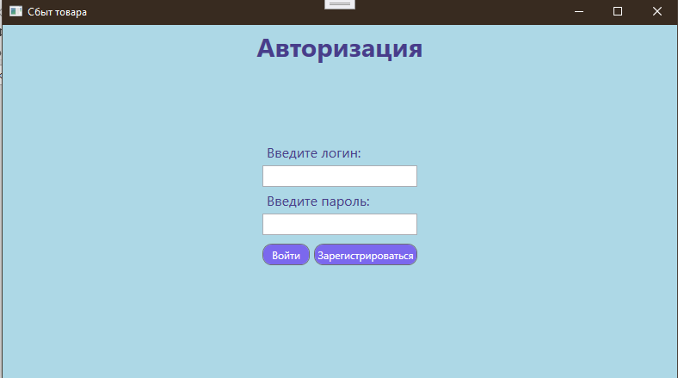

Рис. 11 «Страница авторизации»

На странице регистрацию нужно заполнить поля «ФИО», «Логин», «Пароль», «Повторить пароль», «Тип пользователя». После того как все данные в полях заполнены нужно нажать на кнопку «Зарегистрироваться».

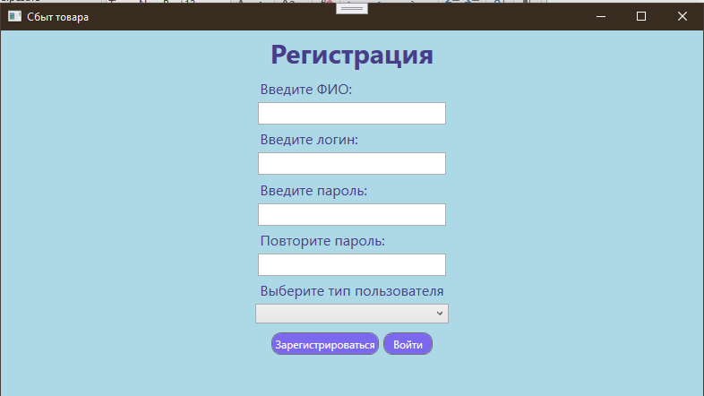

Рис. 12 «Страница регистрации»

После авторизации (исполняемый «.exe» файл) появится страница «Меню» с возможностью перехода на страницы «Личный кабинет», «Заказы», «Список товаров на складе», «Товары», «Список отдаваемых материалов», «Список отданных материалов» и «Список пользователей».

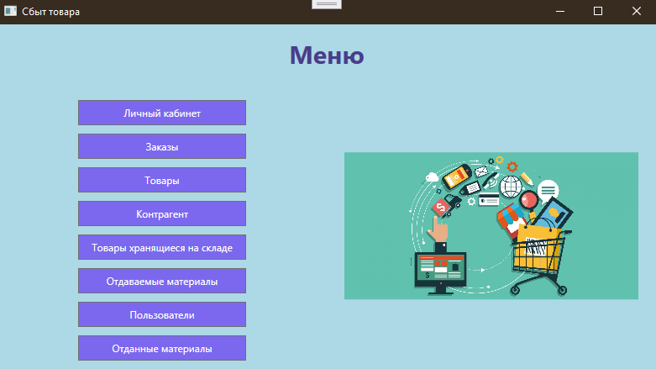

Рис. 13 «Главная страница»

После нажатия на одну из кнопок в навигационном меню пользователь попадает на страницу, на которой есть список с заполненными данными. Для возвращения на предыдущую страницу с переходами нужно нажать на кнопку «Вернуться назад», расположенную в нижней части страницы. Элементы управления для взаимодействия с информацией располагаются в нижней части страницы, а также функции для добавления, редактирования и удаления информации из таблицы/списка.

При нажатии в навигационном меню на кнопку «Заказы» откроется страница с соответствующим списком заказов.

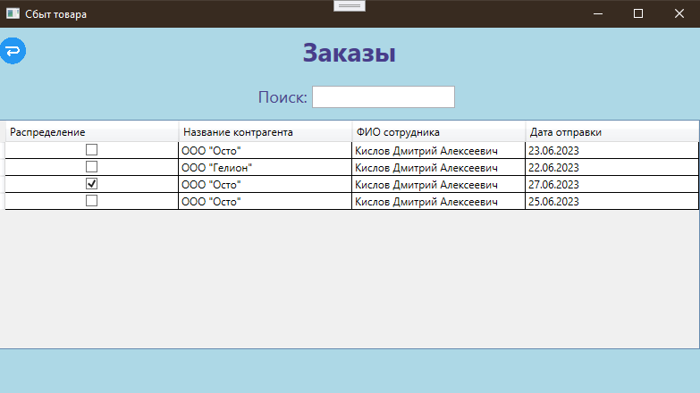

Рис. 14 «Страница заказов»

При добавлении информации пользователю необходимо нажать ПКМ по таблице и выбрать из выпадающего списка «Добавить новый заказ». Затем появится страница для добавления с пустыми значениями, которые потребуется заполнить. Обязательные поля: название контрагента, ФИО сотрудника, Дата отправки.

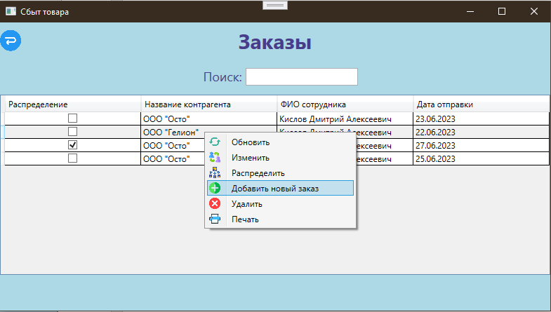

Рис. 15 «Страница заказов с вызовом добавления»

Заполним страницу добавления данными.

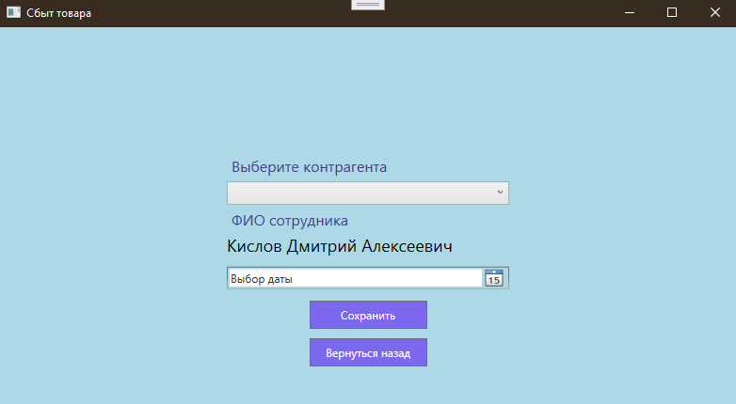

Рис. 16 «Страница добавления заказов»

После нажатия кнопки «Сохранить» пользователь переходит на страницу добавления состава заказа.

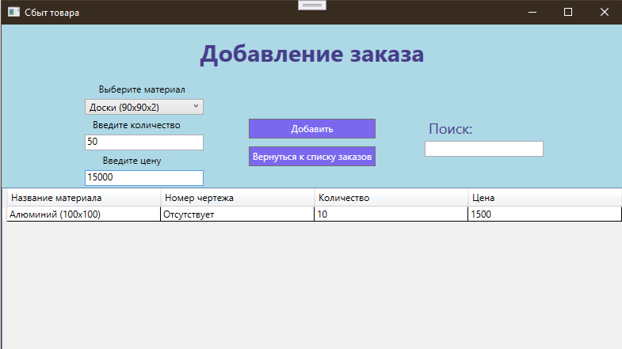

Рис. 17 «Страница добавления состава товара»

Для добавление нужных товаров необходимо выбрать материал, количество и цену и после нажать на кнопку «Добавить». Затем, когда нужный товар добавлен нужно нажать на кнопку «Вернуться к списку заказов»

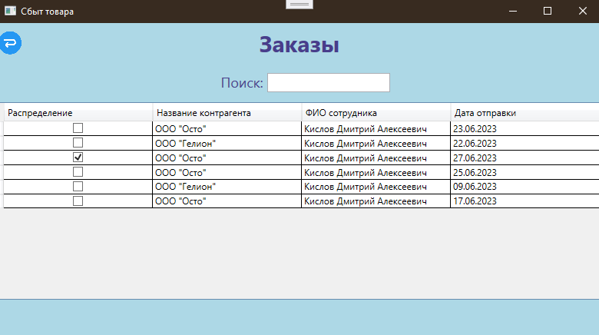

Рис. 18 «Страница заказы с добавленной записью»

При изменении информации пользователю необходимо нажать ПКМ по таблице и выбрать из выпадающего списка «Изменить». Затем появится страница для изменения с заполненными значениями, которые потребуется изменить. Обязательные поля: название контрагента, ФИО сотрудника, Дата отправки.

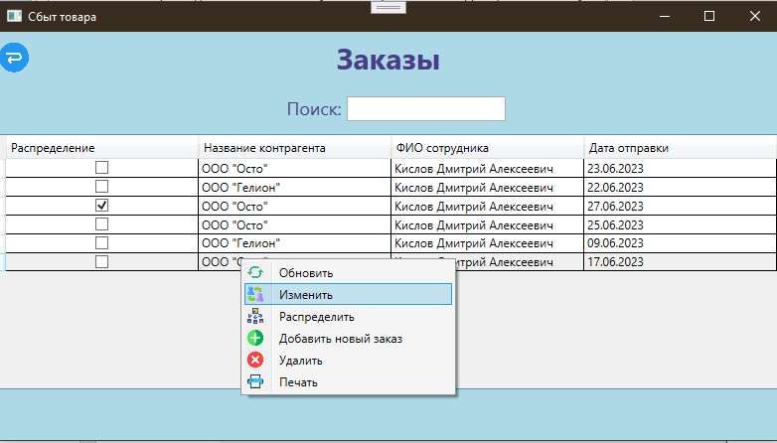

Рис. 19 «Страница заказов с вызовом изменения»

Изменим данные на странице редактирование.

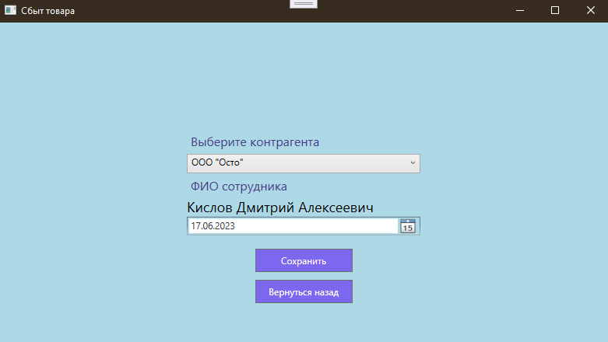

Рис. 20 «Страница редактирование заказов»

После нажатия кнопки «Сохранить» пользователь переходит на страницу добавления состава заказа.

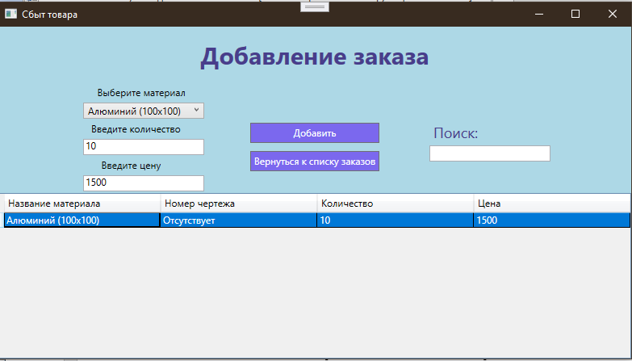

Рис. 21 «Страница редактирование состава заказа»

Для редактирования нужных товаров необходимо нажать двойным щелчком на нужный материал из таблицы и изменить данные. Затем, когда нужные товары изменены нужно нажать на кнопку «Вернуться к списку заказов»

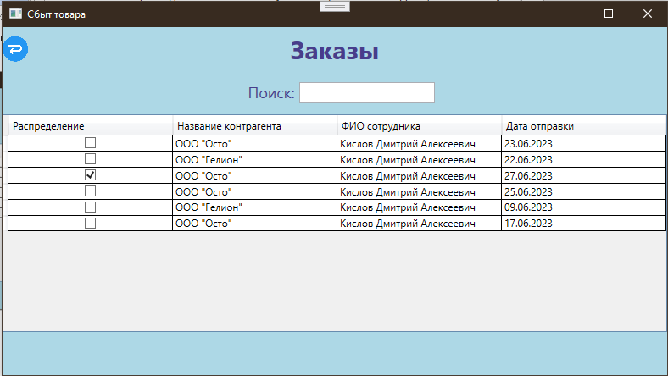

Рис. 22 «Страница заказы после редактирования»

Для просмотра состава заказа необходимо выбрать заказ и с помощью двойного щелчка по мыши прейдем на страницу.

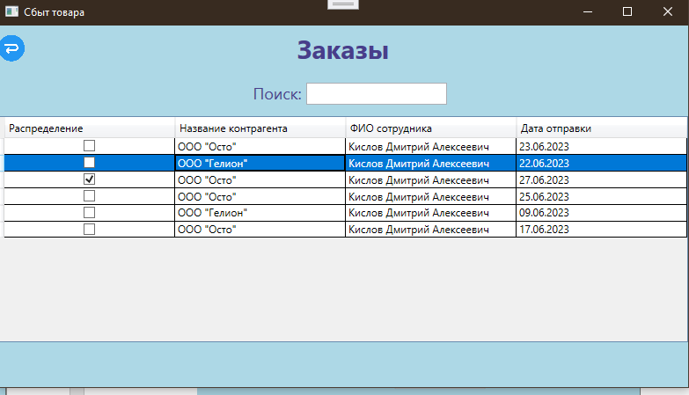

Рис. 23 «Страница заказы переход на состав заказа»

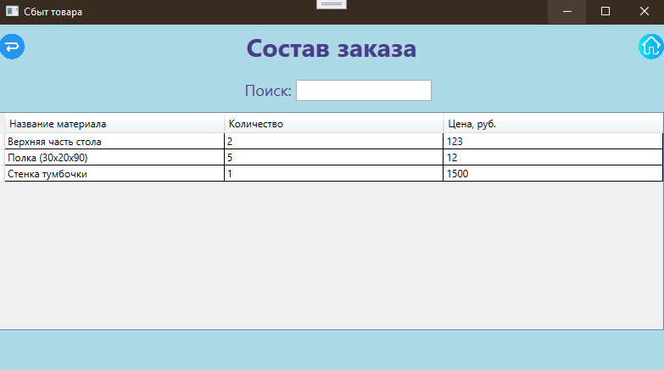

Рис. 24 «Страница состав товара»

При удалении информации пользователю необходимо нажать ПКМ и из списка выбрать «Удалить». Затем появится уведомление «Удалить состав заказа».

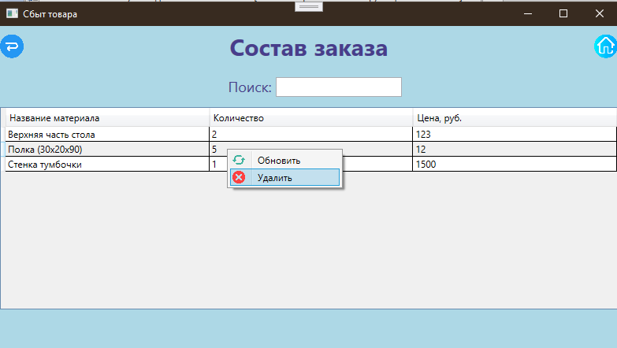

Рис. 25 «Страница состава заказов с удалением записей»

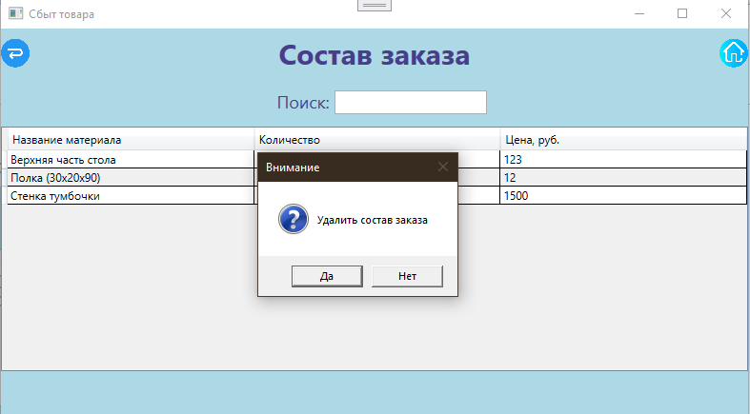

Рис. 26 «Страница состава заказов с уведомление на удаление»

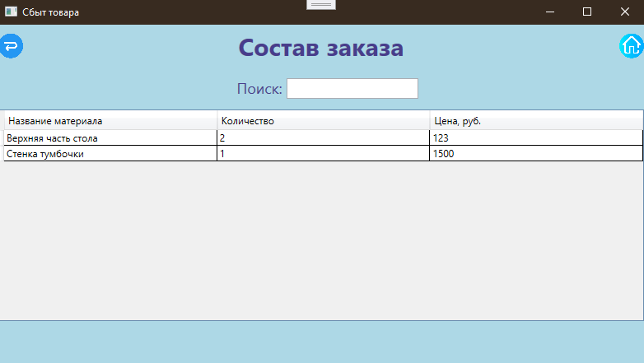

Рис. 27 «Страница состава после удаления»

В приложении присутствует поиск для нахождения данных по атрибутам таблицы. В него нужно ввести текст, которые присутствуют в названии контрагента или ФИО сотрудника.

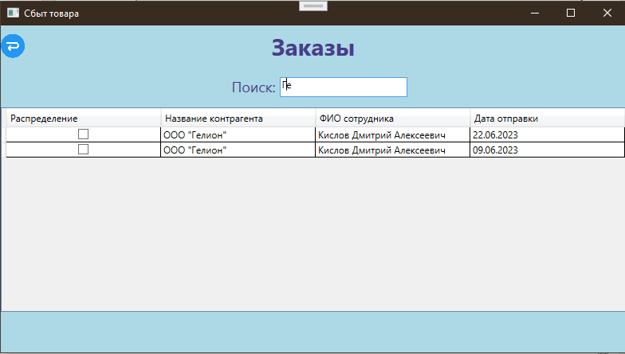

Рис. 28 «Страница заказов с поиском»

Чтобы убрать результат операций, пользователю нужно удалить данные из поиска.

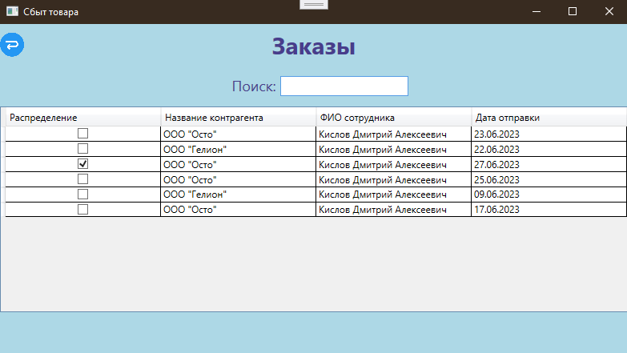

Рис. 29 «Страница заказов после сброса данных»

При удалении информации пользователю необходимо нажать ПКМ и из выпадающего списка выбрать «Удалить». Затем появится уведомление «Удалить заказ».

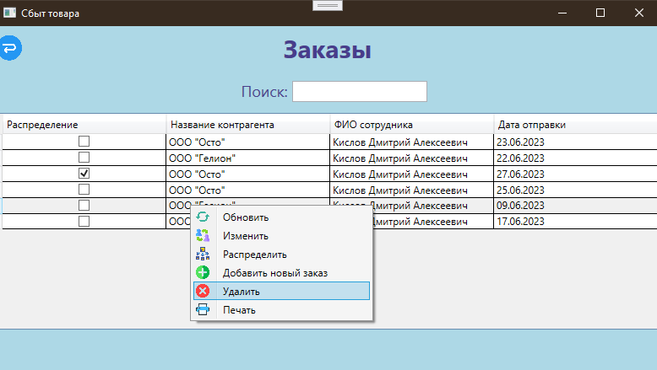

Рис. 30 «Страница заказов с удалением записей»

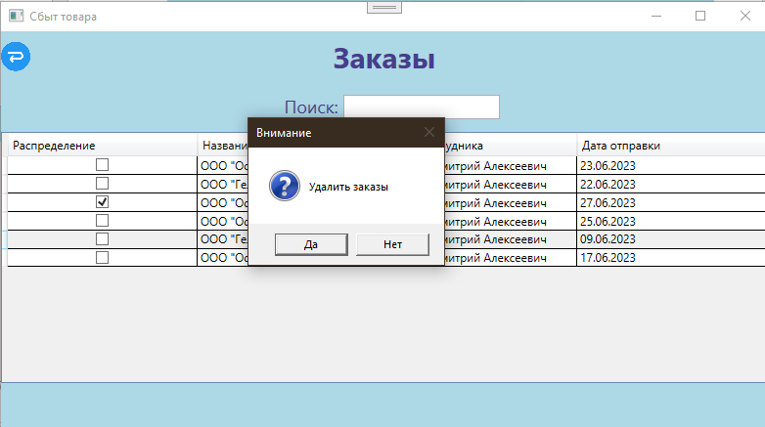

Рис. 31 «Страница заказов с уведомление на удаление»

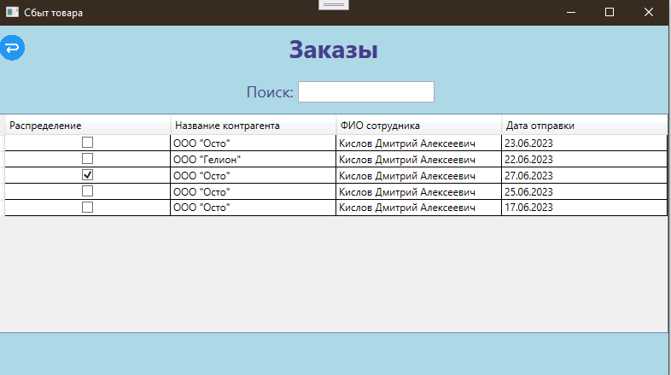

Рис. 32 «Страница заказов после удаления»

При распределении товара пользователю необходимо выбрать заказ и нажать ПКМ и выбрать из списка «Распределить». Затем появится страница для распределения с пустыми значениями, которые потребуется заполнить. Обязательные поля: название материала, отдаваемое количество.

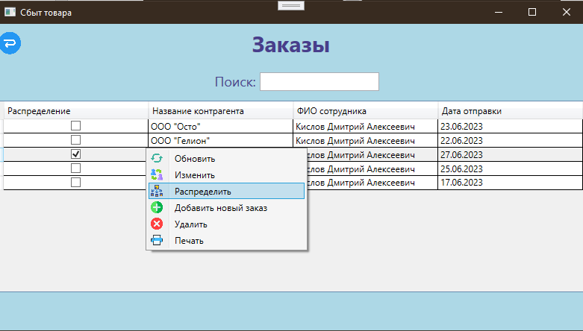

Рис. 33 «Страница заказов с распределением товара»

На странице «Отдача товаров» пользователю нужно ввести количество отдаваемого товара в таблицу. Затем после ввода нужного количества необходимо нажать на ПКМ и выбрать «Распределить». После, когда все товары распределены нужно нажать на ПКМ и выбрать «Проверить распределение».

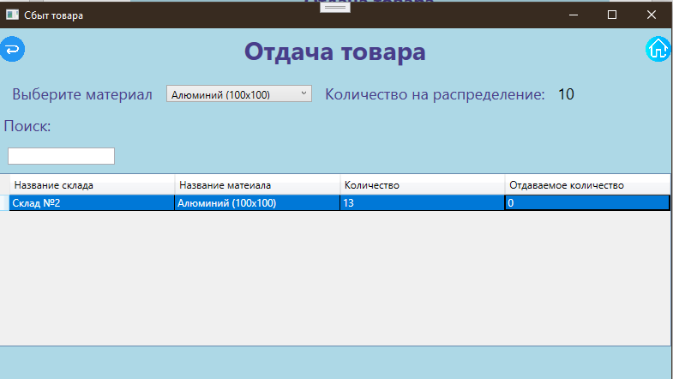

Рис. 34 «Страница отдача товара»

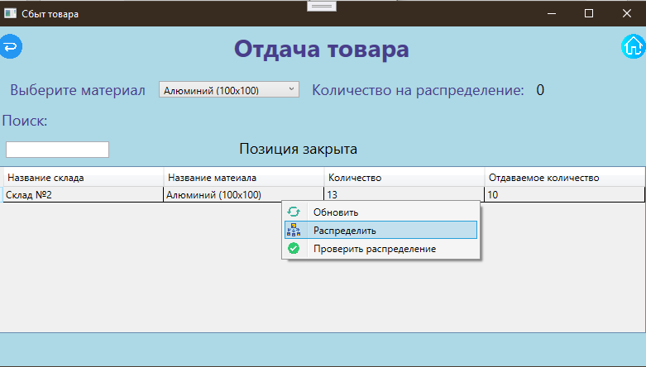

Рис. 35 «Страница отдача товаров распределение»

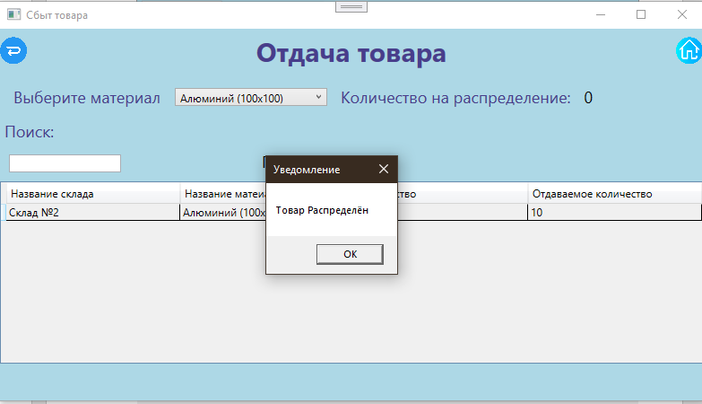

Рис. 36 «Страница отдача товаров уведомление на распределение»

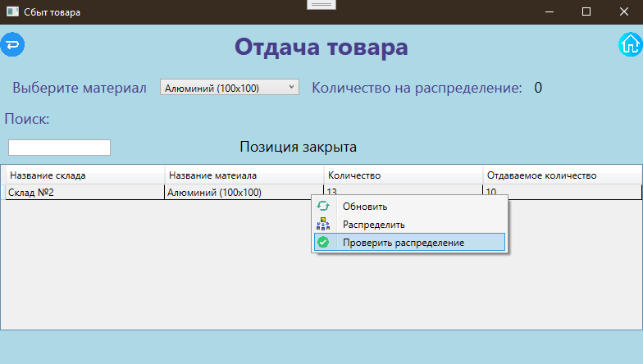

Рис. 37 «Страница отдача товаров проверка распределение»

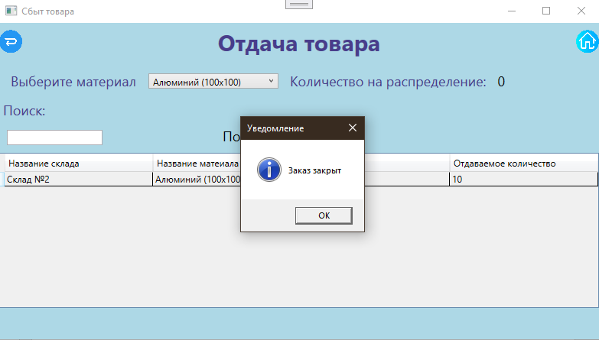

Рис. 38 «Страница отдача товаров уведомление на проверку распределение»

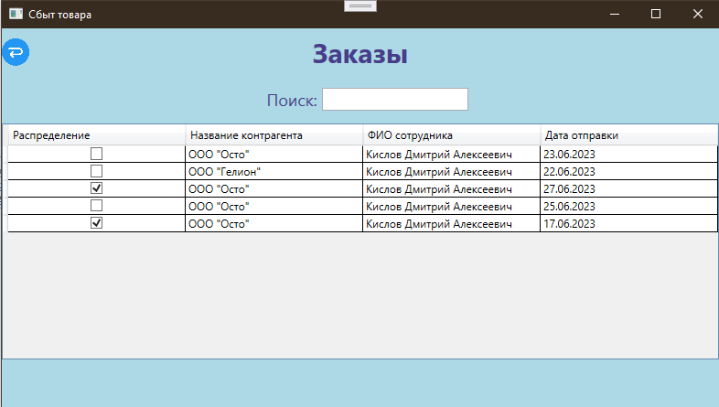

Рис. 39 «Страница заказов после распределения»

При нажатии в навигационном меню на кнопку «Личный кабинет» откроется страница с соответствующими данными о пользователе.

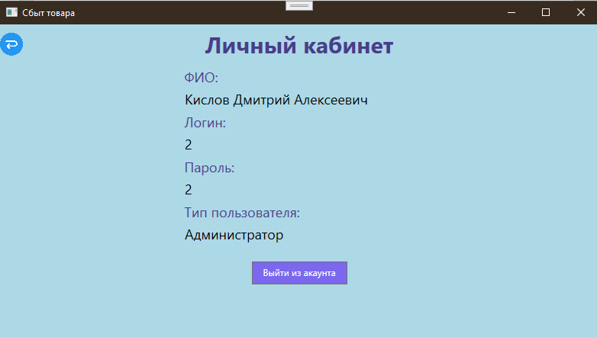

Рис. 40 «Страница с личным кабинетом»

Для редактирования личных данных пользователя необходимо нажать двойным щелчком по полю. Если данные введены верно, то нужно нажать Enter для сохранения данных. Если данные не нужно было редактировать, то нужно нажать Ctrl для отмены редактирования.

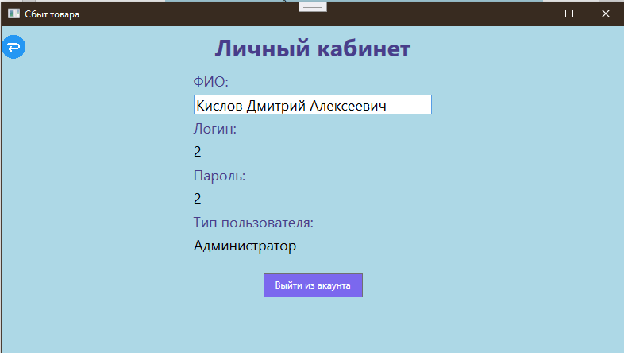

Рис. 41 «Страница редактирование личного кабинета»

На данной странице так же можно выйти из аккаунта.

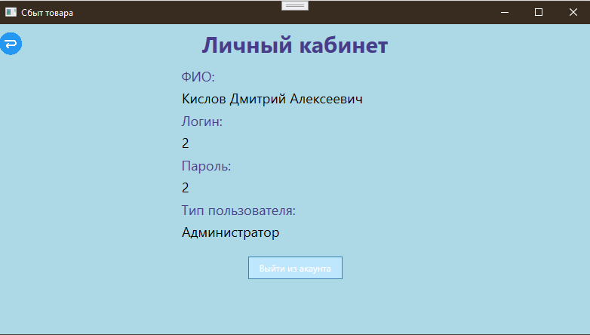

Рис. 42 «Выход из личного кабинета»

При нажатии в навигационном меню на кнопку «Товары» откроется страница с соответствующим списком товаров.

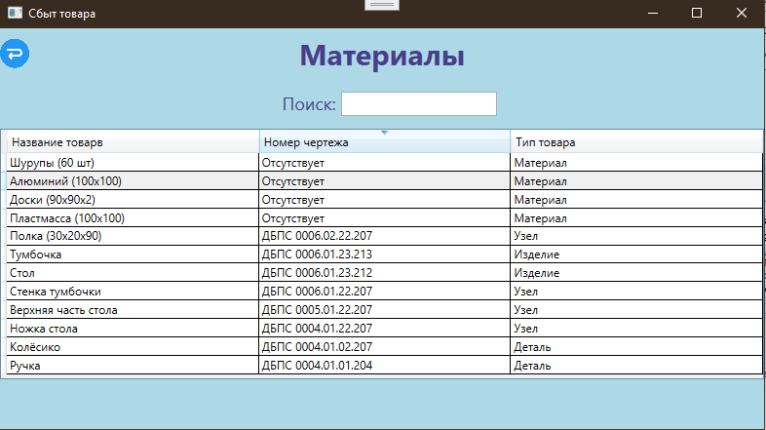

Рис. 43 «Страница материалов»

При добавлении информации пользователю необходимо нажать ПКМ по таблице и выбрать из выпадающего списка «Добавить». Затем появится страница для добавления с пустыми значениями, которые потребуется заполнить. Обязательные поля: Название товара, Тип товара, Номер чертежа.

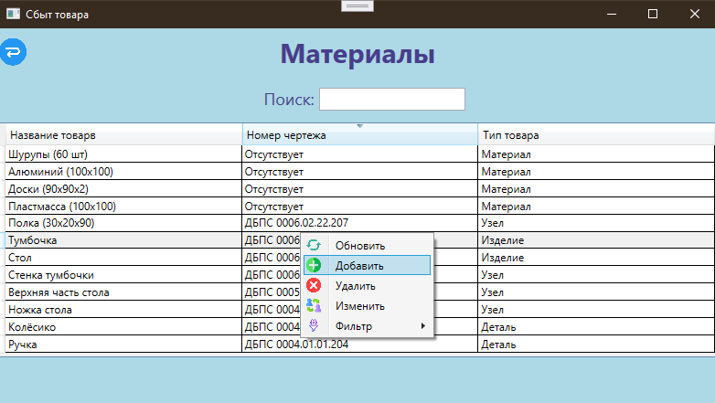

Рис. 44 «Страница материалов с вызовом добавления»

Заполним страницу добавления данными.

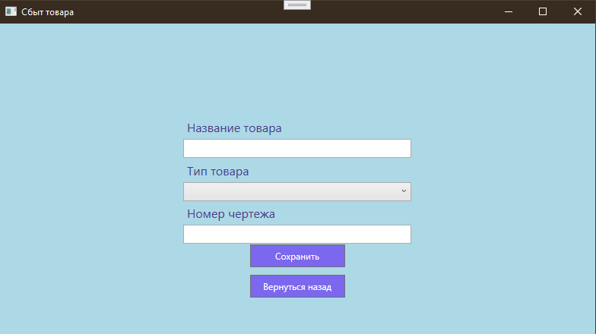

Рис. 45 «Страница добавления материалов»

После нажатия кнопки «Сохранить» пользователь возвращается на страницу материалов.

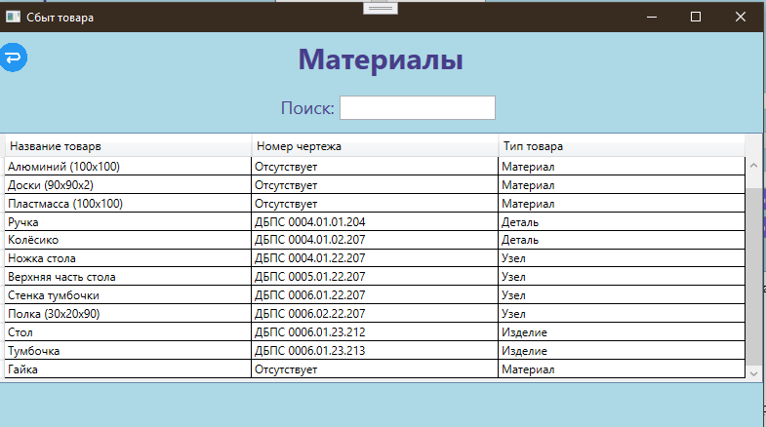

Рис. 46 «Страница материалов после добавления»

При изменении информации пользователю необходимо нажать ПКМ по таблице и выбрать из выпадающего списка «Изменить». Затем появится страница для изменения с заполненными значениями, которые потребуется изменить. Обязательные поля: название контрагента, ФИО сотрудника, Дата отправки.

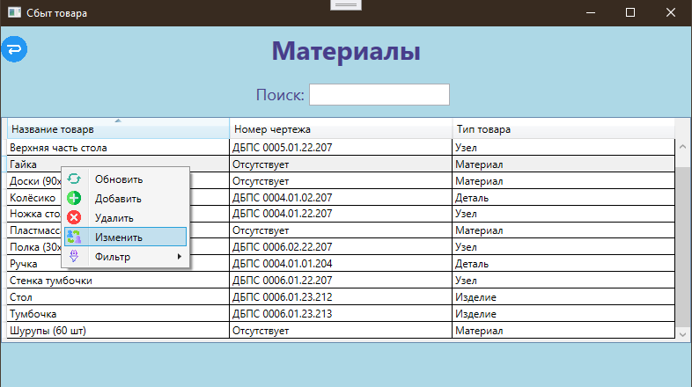

Рис. 47 «Страница материалов с вызовом изменения»

Изменим данные на странице редактирование.

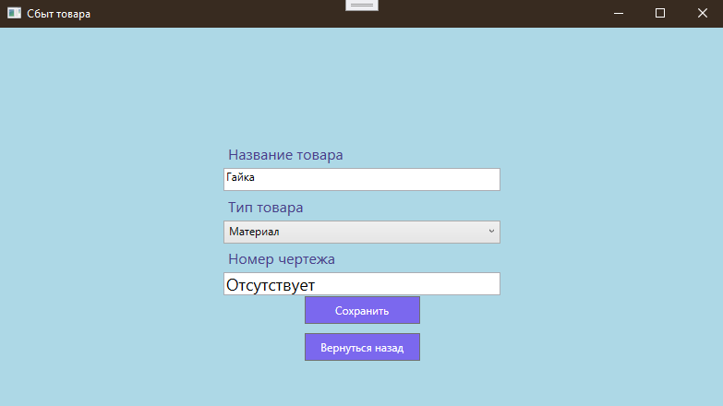

Рис. 48 «Страница редактирование материалов»

После нажатия кнопки «Сохранить» пользователь возвращается на страницу материалов.

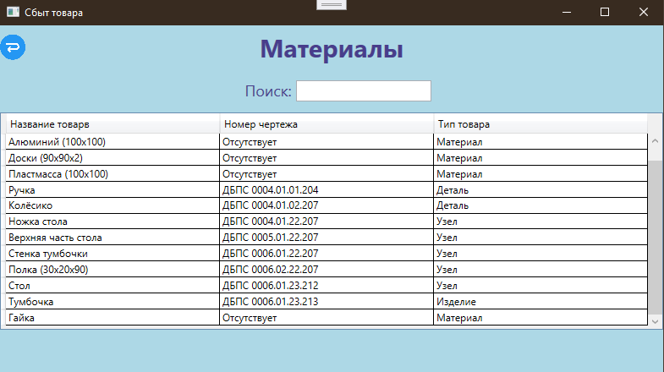

Рис. 49 «Страница материалов после редактирования»

В приложении присутствует поиск для нахождения данных по атрибутам таблицы. В него нужно ввести текст, которые присутствуют в названии материала, номер чертежа, тип товара.

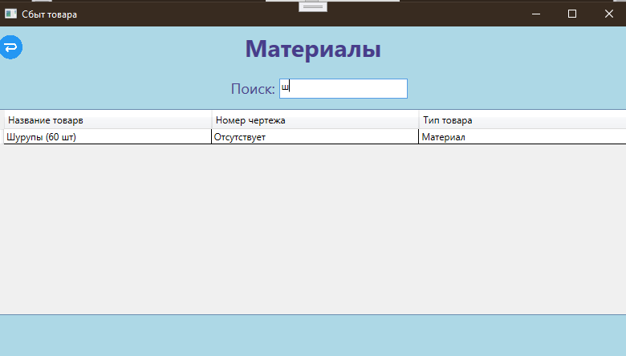

Рис. 50 «Страница материалов с поиском»

Чтобы убрать результат операций, пользователю нужно удалить данные из поиска.

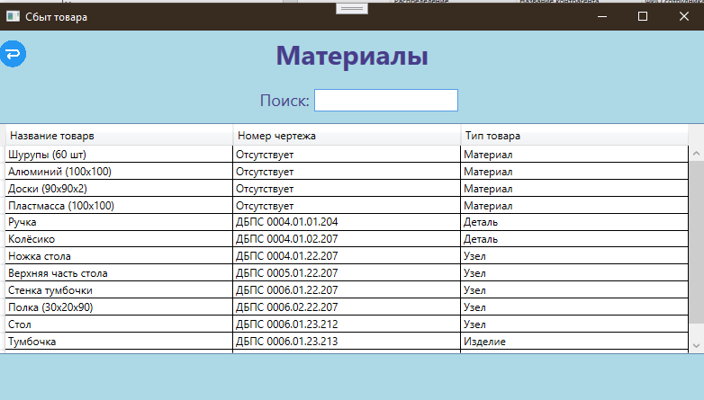

Рис. 51 «Страница материалов после сброса данных»

При удалении информации пользователю необходимо нажать ПКМ и из выпадающего списка выбрать «Удалить». Затем появится уведомление «Удалить заказ».

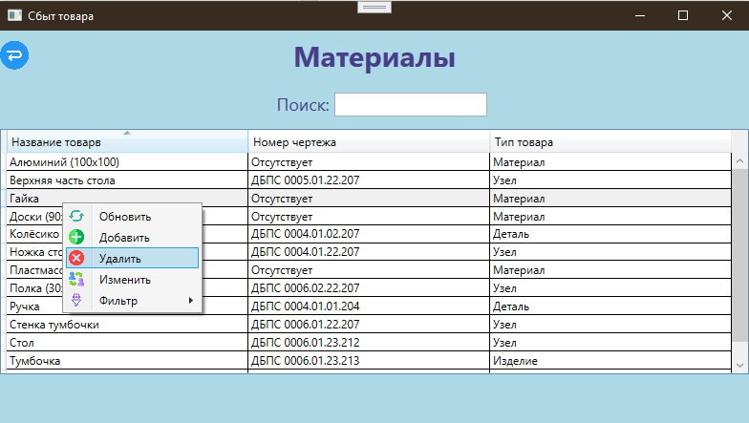

Рис. 52 «Страница материалов с удалением записей»

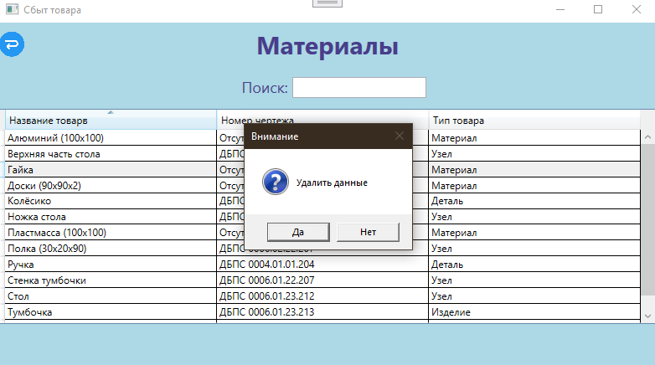

Рис. 53 «Страница материалов с уведомление на удаление»

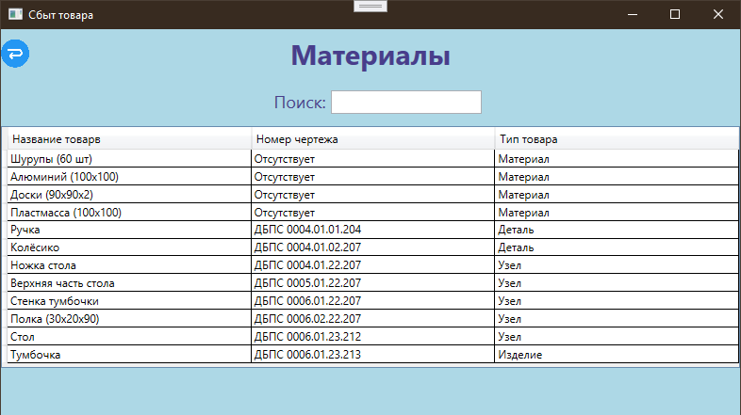

Рис. 54 «Страница материалов после удаления»

В приложении присутствует фильтрация для нахождения данных по атрибутам таблицы. С помощью ПКМ из списка выбираем из «Фильтрации» нужные нам данные. Если список с нужным фильтром больше не нужен, то нажимаем из этого же списка «Сбросить».

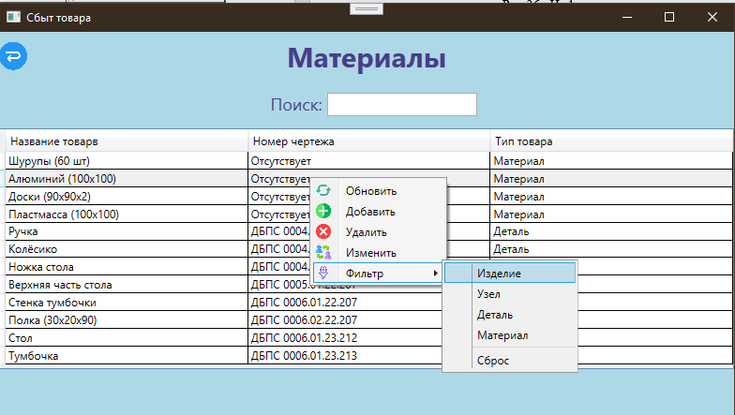

Рис. 55 «Страница материалов с фильтром»

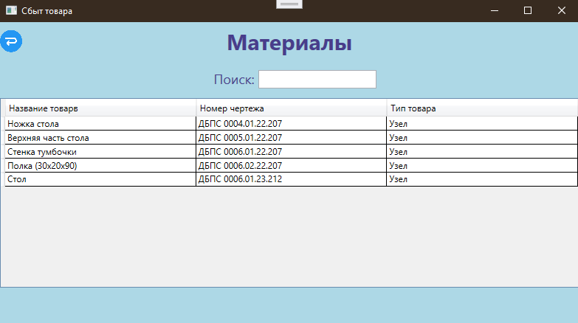

Рис. 56 «Страница материалов после фильтрации»

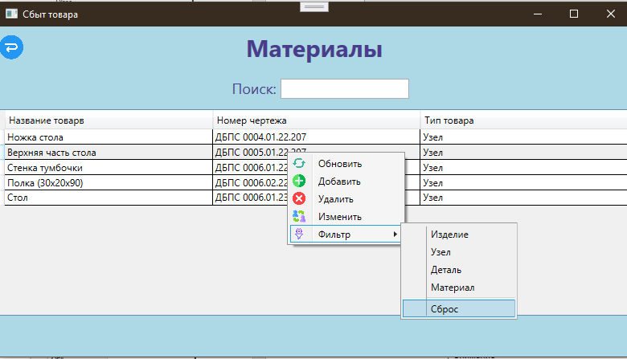

Рис. 57 «Страница материалов сброс фильтрации»

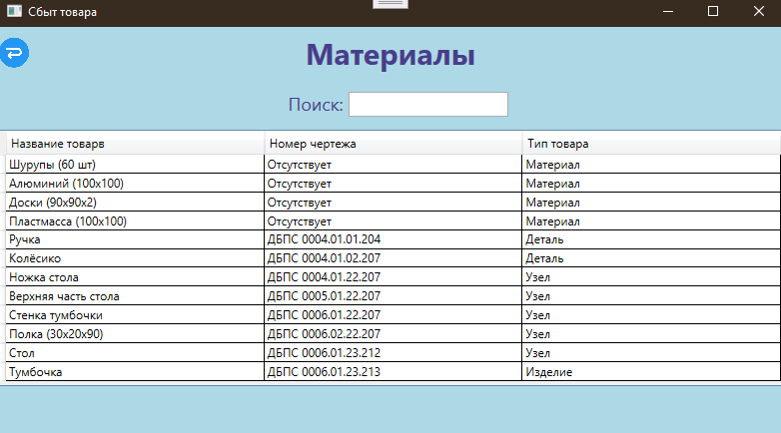

Рис. 58 «Страница материалов после сброса фильтрации»

При нажатии в навигационном меню на кнопку «Контрагент» откроется страница с соответствующим списком контрагентов.

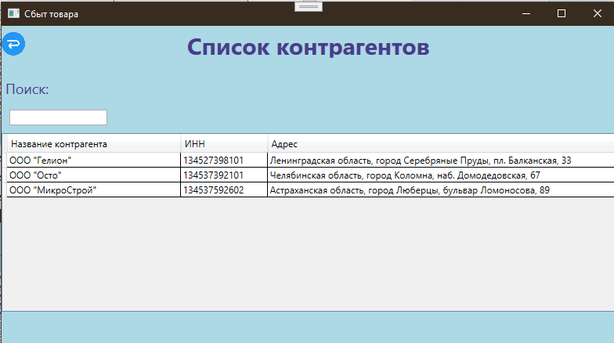

Рис. 59 «Страница контрагентов»

При добавлении информации пользователю необходимо нажать ПКМ по таблице и выбрать из выпадающего списка «Добавить». Затем появится страница для добавления с пустыми значениями, которые потребуется заполнить. Обязательные поля: Название контрагента, ИНН, Адрес.

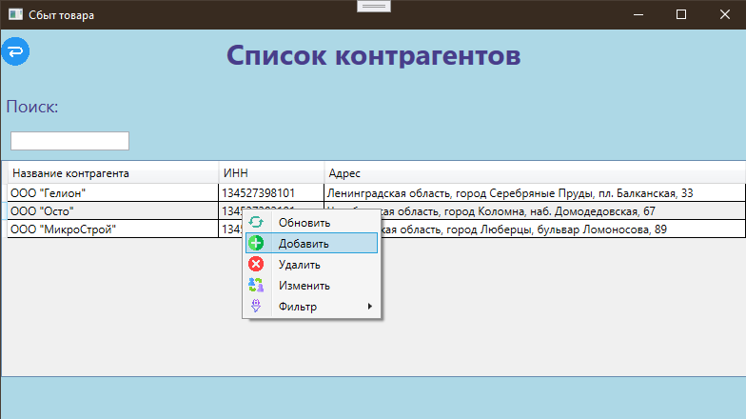

Рис. 60 «Страница контрагентов с вызовом добавления»

Заполним страницу добавления данными.

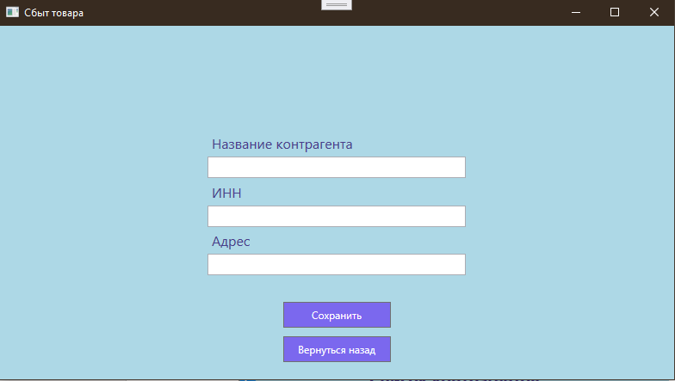

Рис. 61 «Страница добавления контрагентов»

После нажатия кнопки «Сохранить» пользователь возвращается на страницу контрагентов.

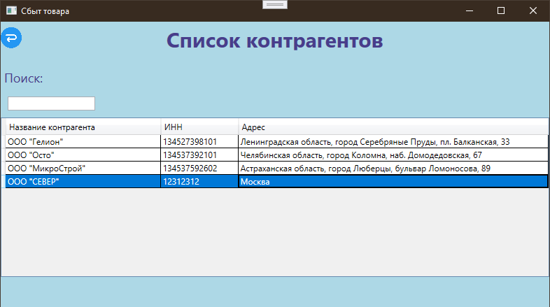

Рис. 62 «Страница контрагентов после добавления»

При изменении информации пользователю необходимо нажать ПКМ по таблице и выбрать из выпадающего списка «Изменить». Затем появится страница для изменения с заполненными значениями, которые потребуется изменить. Обязательные поля: Название контрагента, ИНН, Адрес.

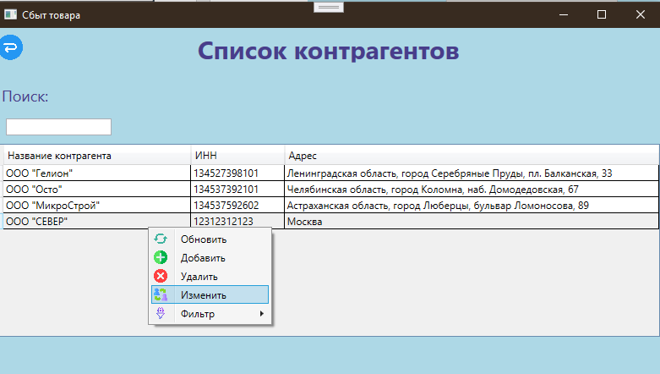

Рис. 63 «Страница контрагентов с вызовом изменения»

Изменим данные на странице редактирование.

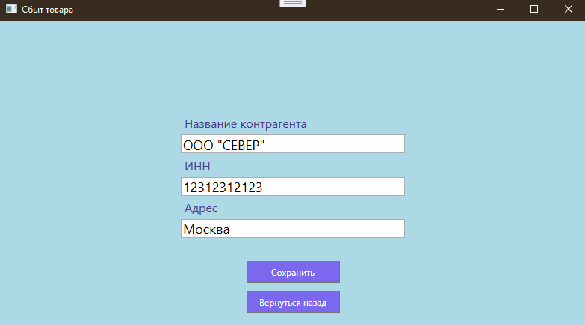

Рис. 64 «Страница редактирование контрагентов»

После нажатия кнопки «Сохранить» пользователь возвращается на страницу контрагентов.

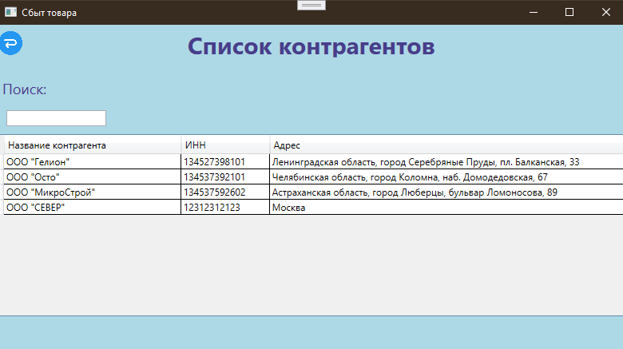

Рис. 65 «Страница контрагентов после редактирования»

В приложении присутствует поиск для нахождения данных по атрибутам таблицы. В него нужно ввести текст, которые присутствуют в Название контрагента, ИНН, Адрес. 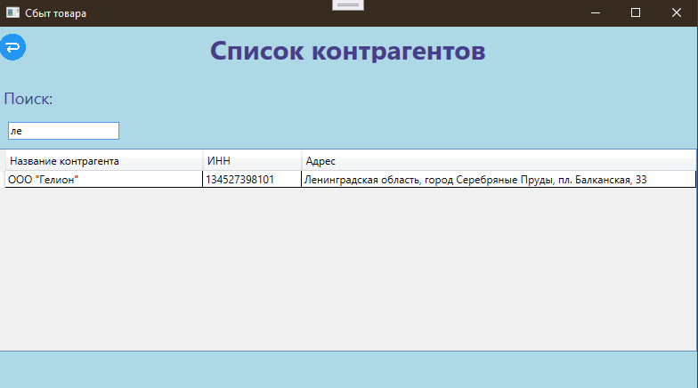

Рис. 66 «Страница контрагентов с поиском»

Чтобы убрать результат операций, пользователю нужно удалить данные из поиска.

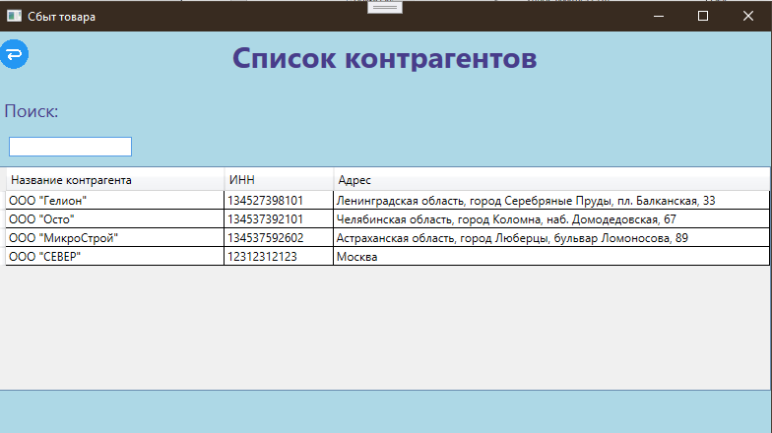

Рис. 67 «Страница контрагентов после сброса данных»

При удалении информации пользователю необходимо нажать ПКМ и из выпадающего списка выбрать «Удалить». Затем появится уведомление «Удалить».

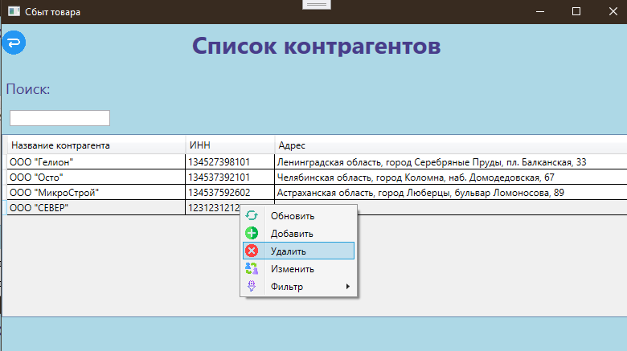

Рис. 68 «Страница контрагентов с удалением записей»

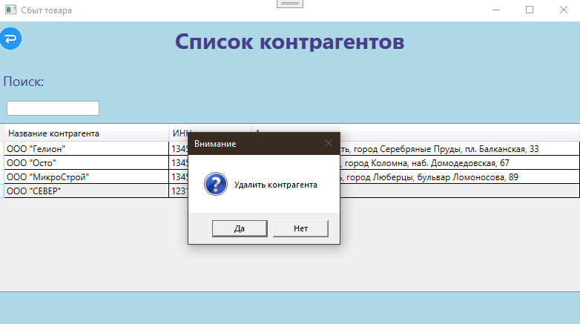

Рис. 69 «Страница контрагентов с уведомление на удаление»

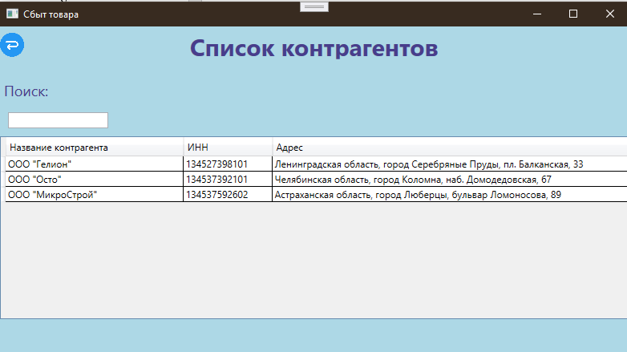

Рис. 70 «Страница контрагентов после удаления»

При нажатии в навигационном меню на кнопку «Товары хранящиеся на складе» откроется страница с соответствующим списком товаров.

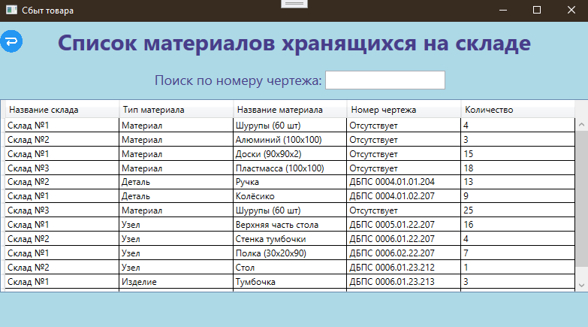

Рис. 71 «Страница материалов хранящихся на складе»

Для просмотра из чего сделан товар необходимо выбрать товар из списка и нажать двойным щелчком по нему.

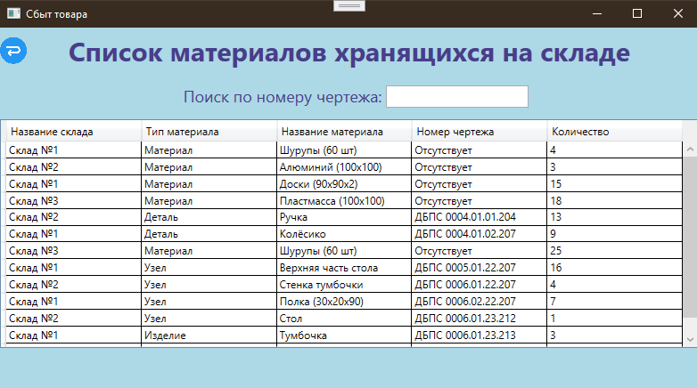

Рис. 72 «Страница материалов хранящихся на складе просмотр иерархии»

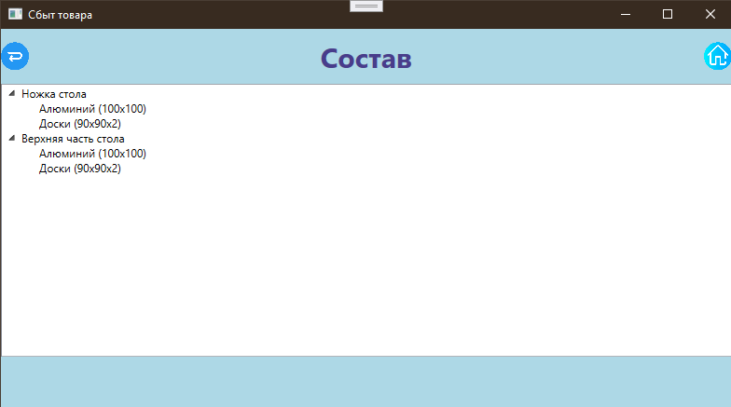

Рис. 73 «Страница материалов хранящихся на складе просмотр иерархии»

В приложении присутствует поиск для нахождения данных по атрибутам таблицы. В него нужно ввести текст, которые присутствуют в номере чертежа. 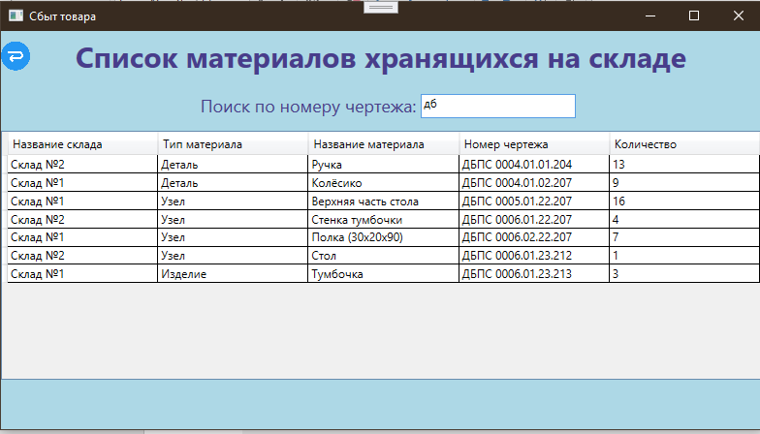

Рис. 74 «Страница материалов хранящихся на складе с поиском»

Чтобы убрать результат операций, пользователю нужно удалить данные из поиска.

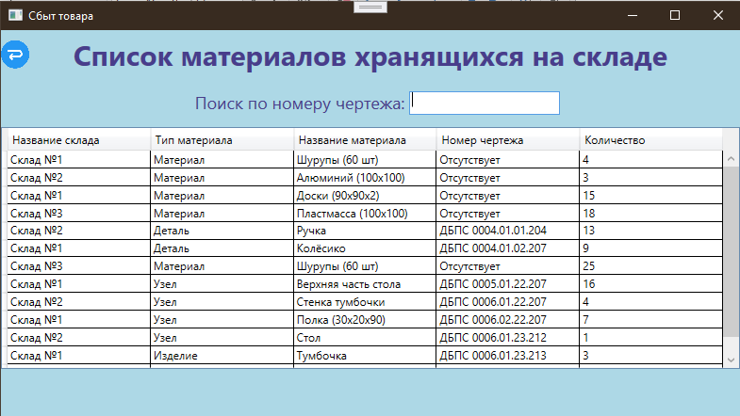

Рис. 75 «Страница материалов хранящихся на складе после сброса данных»

В приложении присутствует фильтрация для нахождения данных по атрибутам таблицы. С помощью ПКМ из списка выбираем из «Фильтрации» нужные нам данные. Если список с нужным фильтром больше не нужен, то нажимаем из этого же списка «Сбросить».

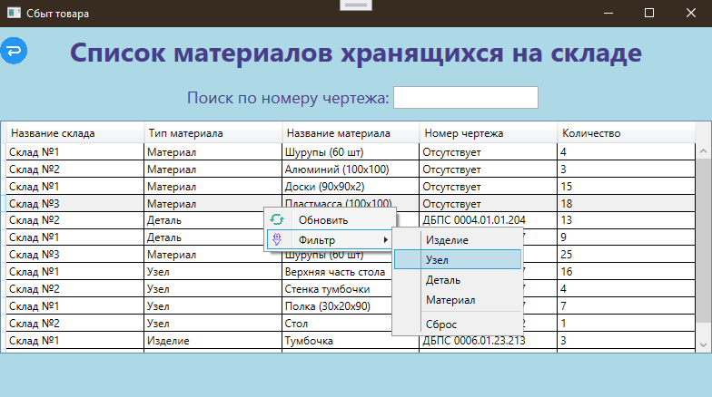

Рис. 76 «Страница материалов хранящихся на складе с фильтром»

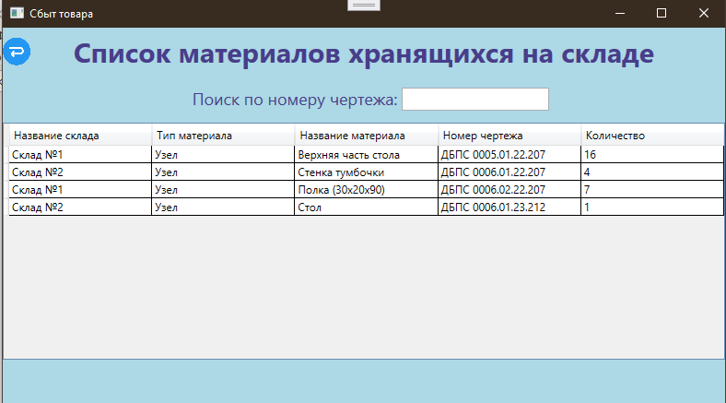

Рис. 77 «Страница материалов хранящихся на складе после фильтрации»

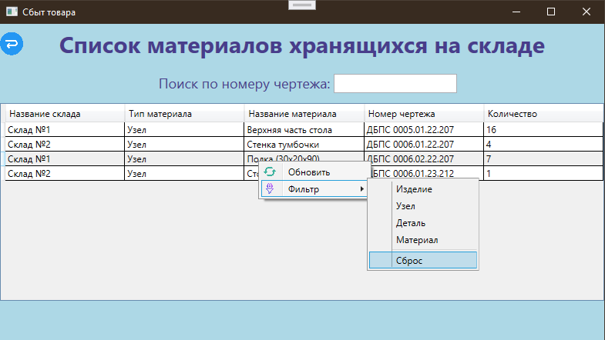

Рис. 78 «Страница материалов хранящихся на складе сброс фильтрации»

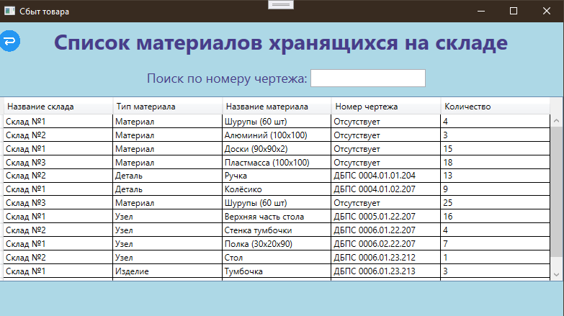

Рис. 79 «Страница материалов хранящихся на складе после сброса фильтрации»

При нажатии в навигационном меню на кнопку «Отдаваемые материалы» откроется страница с соответствующим списком материалов.

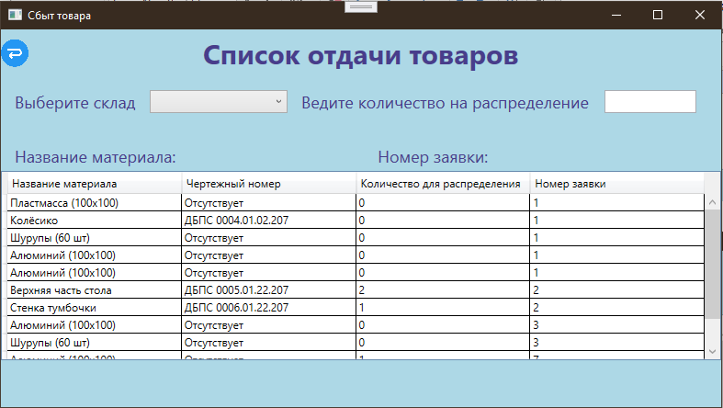

Рис. 80 «Страница отдачи товаров»

Для распределения товара нужно выбрать товар из списка и с помощью двойного щелчка позволить ему ввести количество с определённого склада потом нажать из выпадающего меню «Распределить». Когда весь товар из конкретного товара будет распределён то нужно нажать из выпадающего меню «Проверить распределение» для того чтобы закрыть заказ.

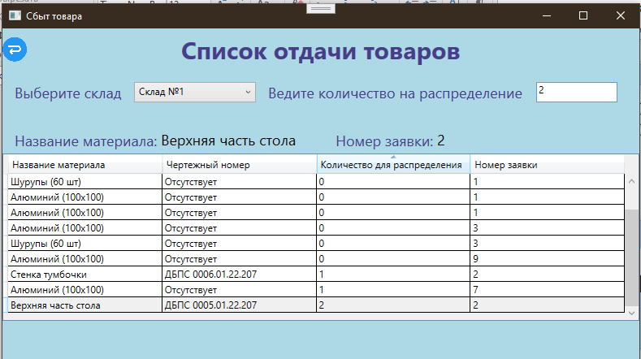

Рис. 81 «Страница отдачи товаров выбор товара на распределение»

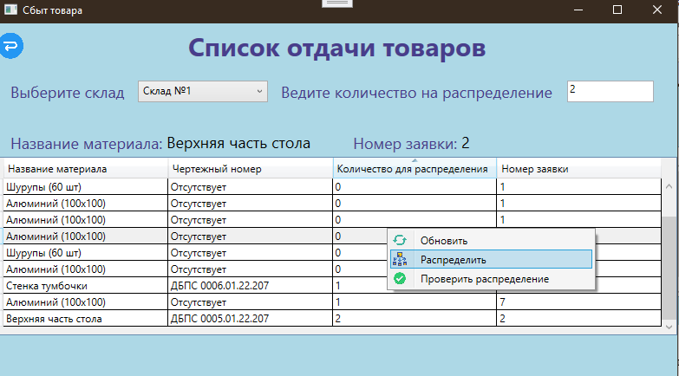

Рис. 82 «Страница отдачи товаров распределение товара»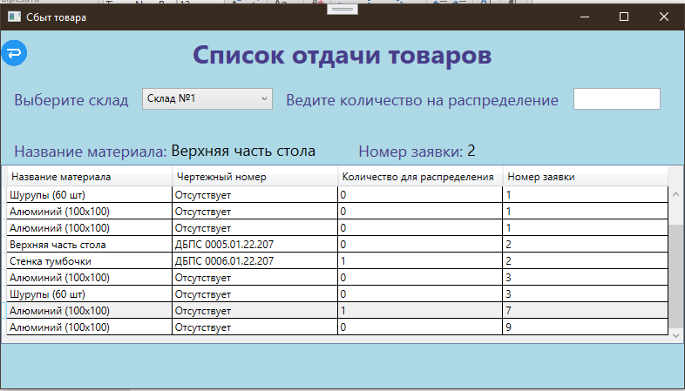

Рис. 83 «Страница отдачи товаров после распределения»

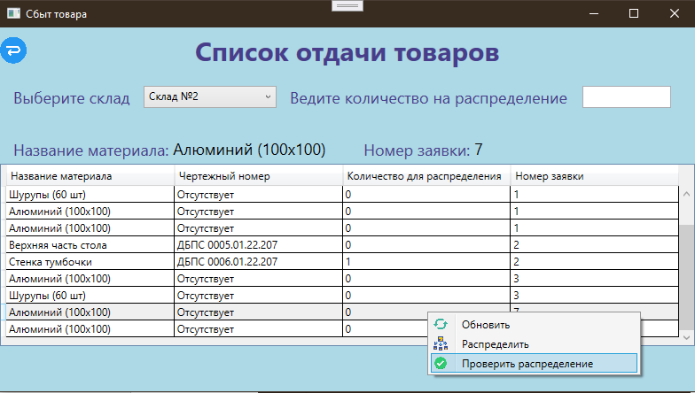

Рис. 84 «Страница отдачи товаров проверка распределения»

При нажатии в навигационном меню на кнопку «Пользователи» откроется страница с соответствующим списком пользователей.

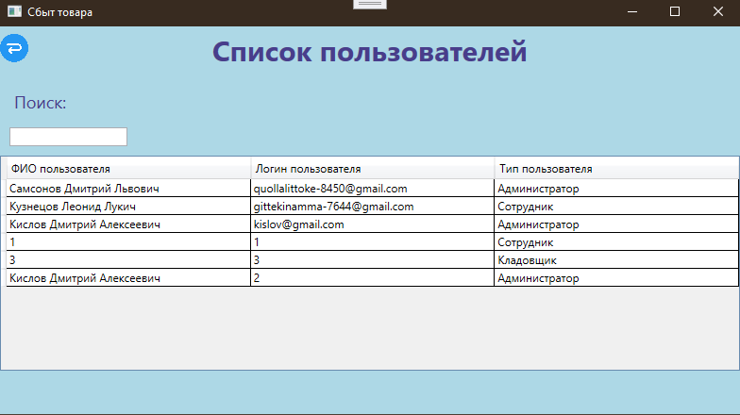

Рис. 85 «Страница пользователей»

При добавлении информации пользователю необходимо нажать ПКМ по таблице и выбрать из выпадающего списка «Добавить». Затем появится страница для добавления с пустыми значениями, которые потребуется заполнить. Обязательные поля: ФИО, Логин пользователя, Пароль пользователя и Тип пользователя.

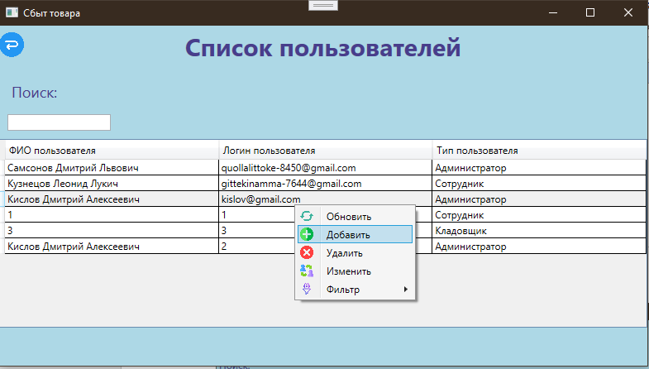

Рис. 86 «Страница пользователей с вызовом добавления»

Заполним страницу добавления данными.

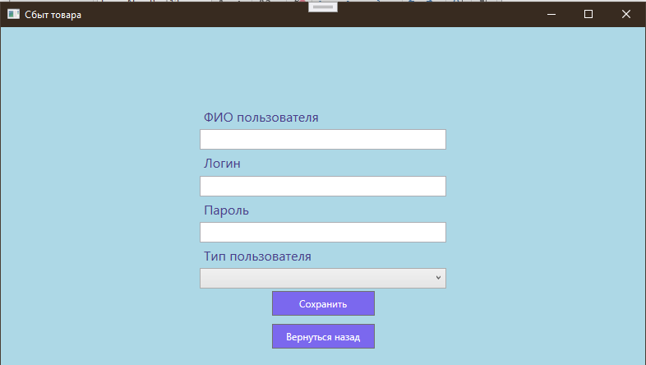

Рис. 87 «Страница добавления пользователей»

После нажатия кнопки «Сохранить» пользователь возвращается на страницу пользователей.

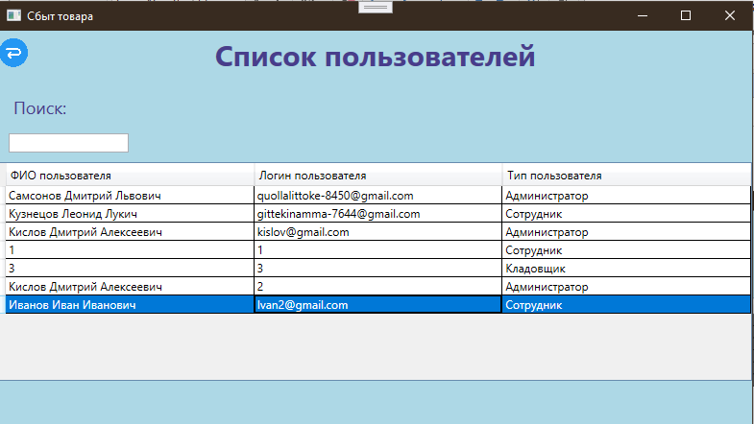

Рис. 88 «Страница пользователей после добавления»

При изменении информации пользователю необходимо нажать ПКМ по таблице и выбрать из выпадающего списка «Изменить». Затем появится страница для изменения с заполненными значениями, которые потребуется изменить. Обязательные поля: ФИО, Логин пользователя, Пароль пользователя и Тип пользователя.

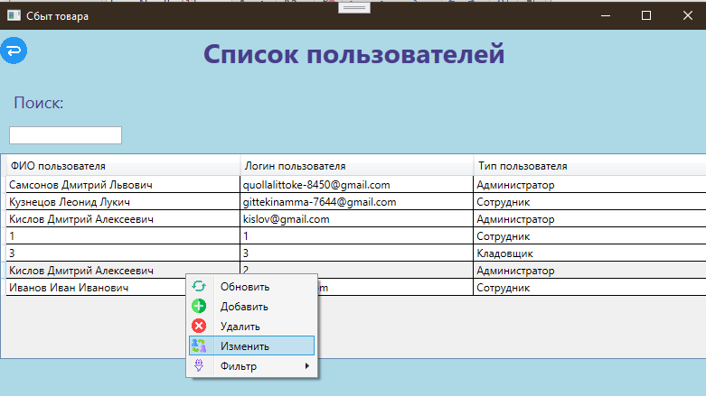

Рис. 89 «Страница пользователей с вызовом изменения»

Изменим данные на странице редактирование.

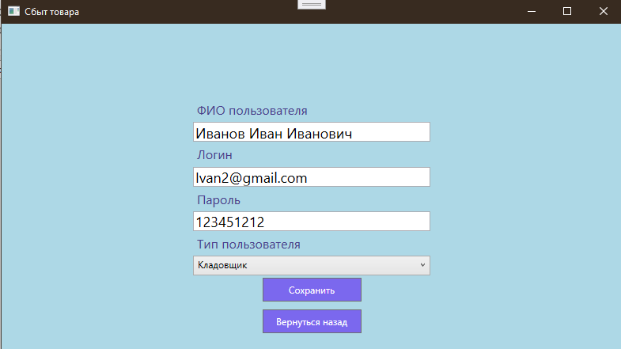

Рис. 90 «Страница редактирование пользователей»

После нажатия кнопки «Сохранить» пользователь возвращается на страницу пользователей.

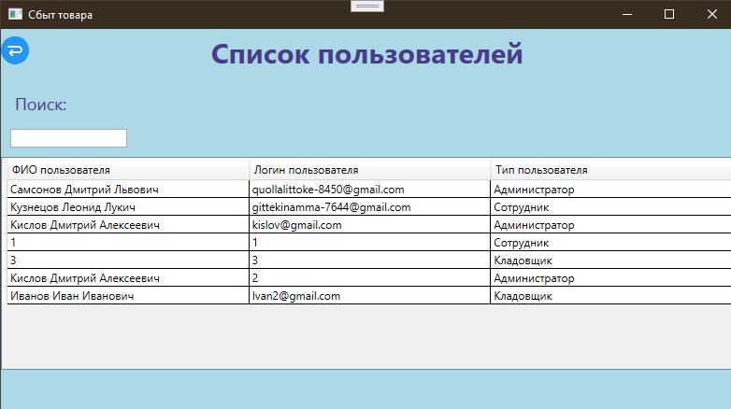

Рис. 91 «Страница пользователей после редактирования»

В приложении присутствует поиск для нахождения данных по атрибутам таблицы. В него нужно ввести текст, которые присутствуют в ФИО, Логин пользователя, и Тип пользователя.

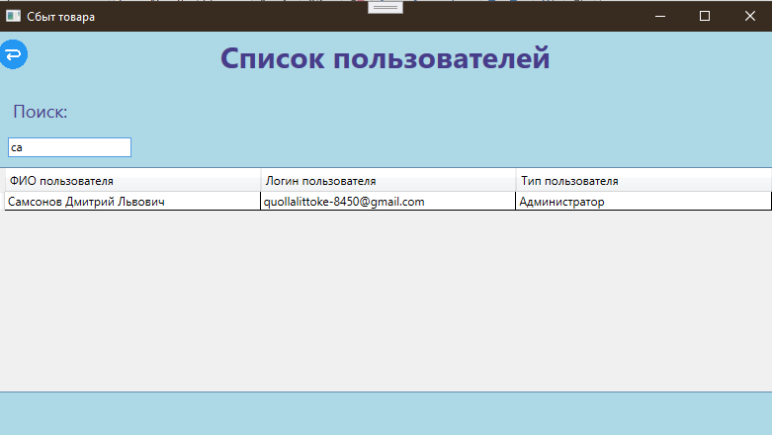

Рис. 92 «Страница пользователей с поиском»

Чтобы убрать результат операций, пользователю нужно удалить данные из поиска.

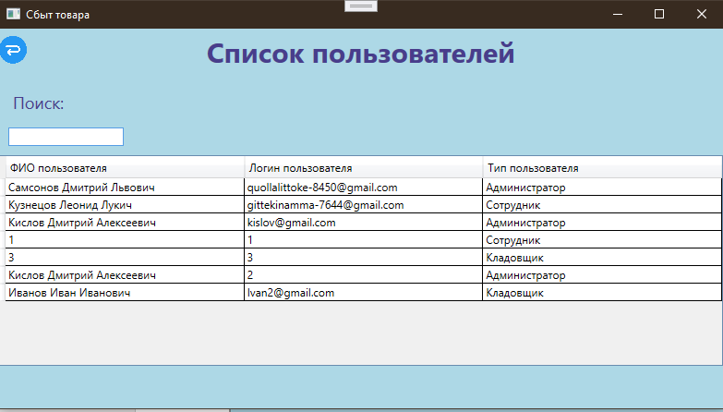

Рис. 93 «Страница пользователей после сброса данных»

При удалении информации пользователю необходимо нажать ПКМ и из выпадающего списка выбрать «Удалить». Затем появится уведомление «Удалить».

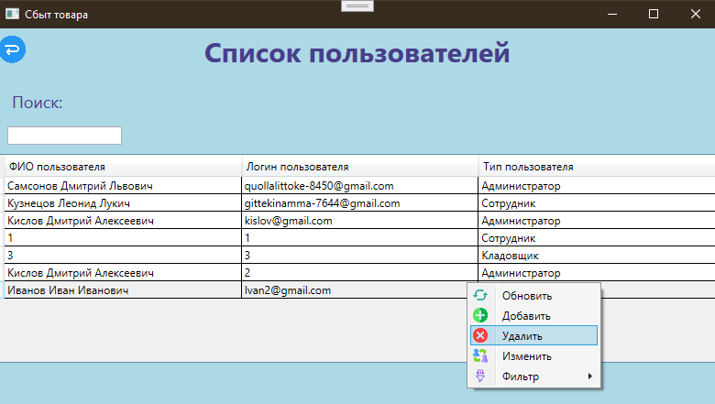

Рис. 94 «Страница пользователей с удалением записей»

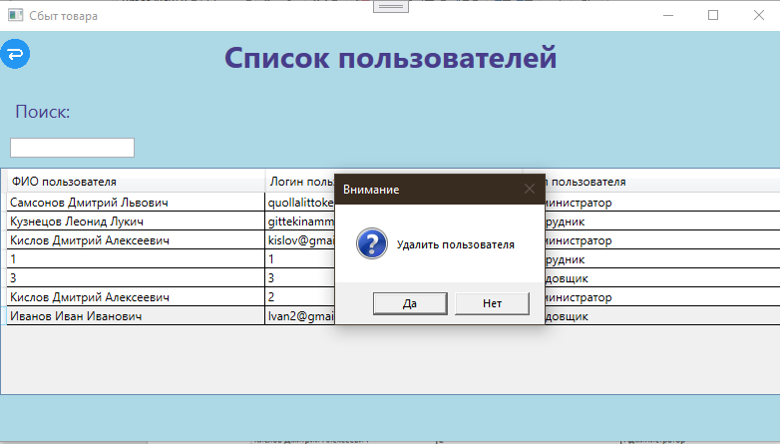

Рис. 95 «Страница пользователей с уведомление на удаление»

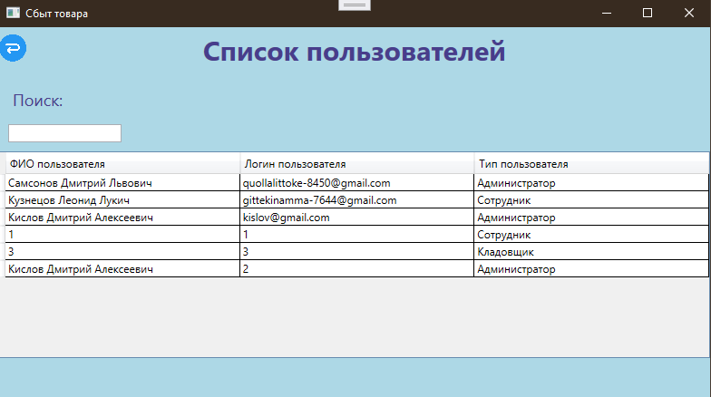

Рис. 96 «Страница пользователей после удаления»

В приложении присутствует фильтрация для нахождения данных по атрибутам таблицы. С помощью ПКМ из списка выбираем из «Фильтрации» нужные нам данные. Если список с нужным фильтром больше не нужен, то нажимаем из этого же списка «Сбросить».

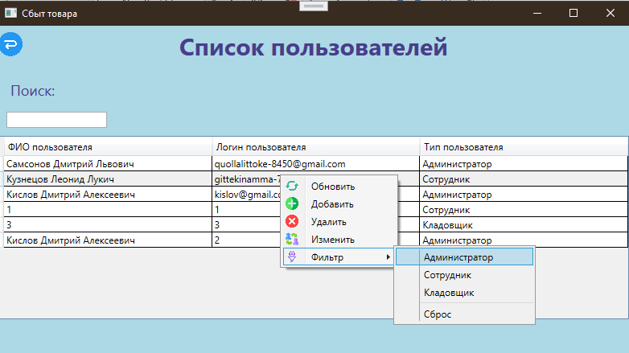

Рис. 97 «Страница пользователей с фильтром»

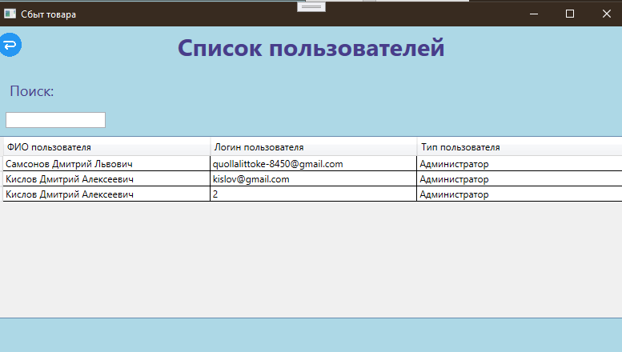

Рис. 98 «Страница пользователей после фильтрации»

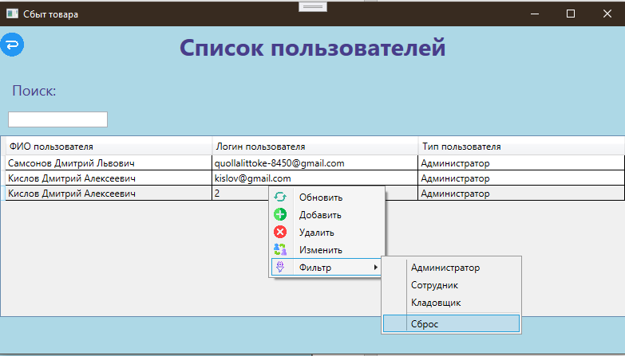

Рис. 99 «Страница пользователей сброс фильтрации»

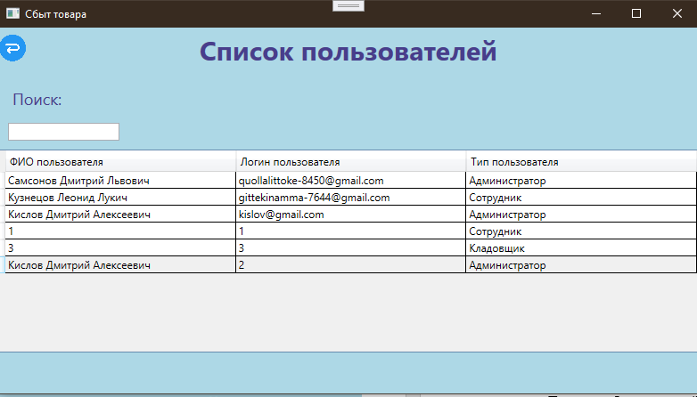

Рис. 100 «Страница пользователей после сброса фильтрации»

При нажатии в навигационном меню на кнопку «Отданные материалы» откроется страница с соответствующим списком материалов.

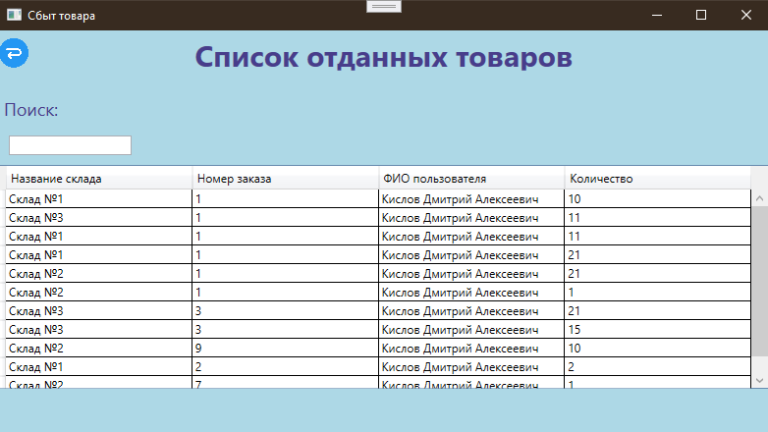

Рис. 101 «Страница отданных материалов»

В приложении присутствует поиск для нахождения данных по атрибутам таблицы. В него нужно ввести текст, которые присутствуют в Складе.

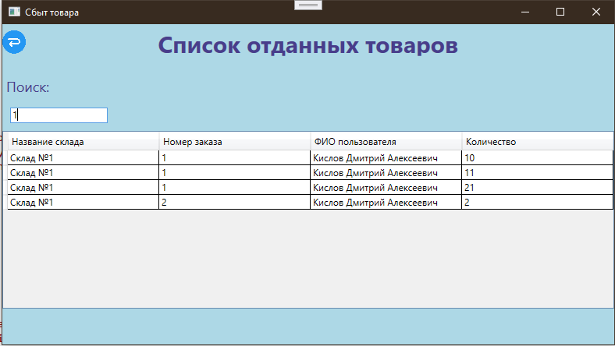

Рис. 102 «Страница пользователей с поиском»

Чтобы убрать результат операций, пользователю нужно удалить данные из поиска.

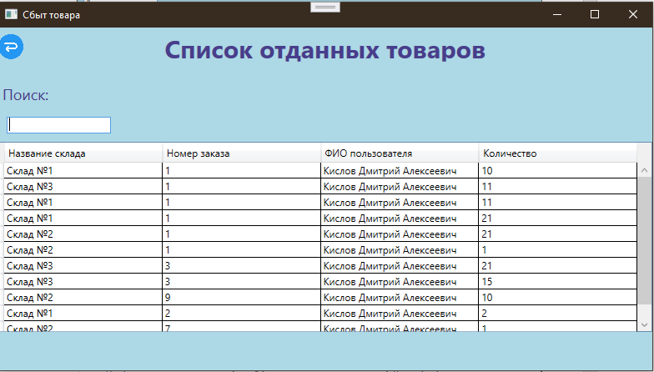

Рис. 103 «Страница пользователей после сброса данных»

**Сообщения пользователю:**

Попытка добавления нового заказа в список с неуказанными данными.

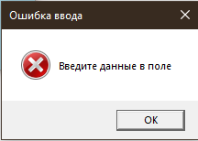

Рис.104 «Попытка добавления заказа»

Подтверждение удаления нескольких заказов.

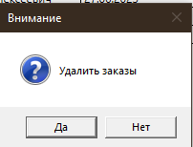

Рис.105 «Подтверждение удаления нескольких заказов»

Информация после удаления нескольких пунктов.

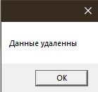

Рис.106 «Информация при удалении нескольких пунктов»

Информация после редактирования проекта.

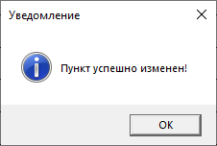

Рис.107 «Уведомление после изменения»

Информация после распределения товара.

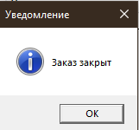

Рис.108 «Уведомление после распределения»

Таблица№5 «Тест№1»

|  |  |
| --- | --- |
| **Поле** | **Описание** |
| Тестовый пример # | Test1 |
| Приоритет тестирования  (Низкий/Средний/Высокий) | Средний |
| Заголовок/название теста | Добавить запись, не указав одну из характеристик. |
| Краткое изложение теста | Попытка добавления записи в таблицу «Контрагентов», если не указать одну из характеристик. |
| Этапы теста | Нажать на таблицу с помощью ПКМ и выбрать из списка пункт «Добавить» и заполнить следующие данные: Название контрагенты, ИНН. Но оставить значение поля Адрес пустым. |
| Тестовые данные | Название контрагенты: ООО «Вера», ИНН: 134537592602, Адрес: пустое. |
| Ожидаемый результат | Предупреждающее сообщение о незаполненном поле «Адрес». |
| Фактический результат | Сообщение о том, что поле Адрес незаполненное. |
| Предварительное условие | На главном меню пользовательского интерфейса должна быть кнопка, в которой хранится нужная нам страница для добавления данных в базу данных. |
| Постусловие | В таблицу не добавляются данные |
| Статус (Зачет/Незачет) | Зачет |

Таблица№6 «Тест№2»

|  |  |
| --- | --- |
| **Поле** | **Описание** |
| Тестовый пример # | Test2 |
| Приоритет тестирования  (Низкий/Средний/Высокий) | Средний |
| Заголовок/название теста | Удаление запись. |
| Краткое изложение теста | Попытка удаление записи из таблице «Контрагентов». |
| Этапы теста | Нажать на таблицу с помощью ПКМ и выбрать из списка пункт «Удалить» |
| Тестовые данные | Название контрагенты: ООО «Вера», ИНН: 134537592602, Адрес: Москва. |
| Ожидаемый результат | Предупреждающее сообщение об удалении данных в таблице «Контрагентов». |
| Фактический результат | Запись удалена! |
| Предварительное условие | На главном меню пользовательского интерфейса должна быть кнопка, в которой хранится нужная нам страница для удаления данных из базы данных. |
| Постусловие | Запись была удалена. |
| Статус (Зачет/Незачет) | Зачет |

Таблица№7 «Тест№3»

|  |  |
| --- | --- |
| **Поле** | **Описание** |
| Тестовый пример # | Test3 |
| Приоритет тестирования  (Низкий/Средний/Высокий) | Низкий |
| Заголовок/название теста | Ввод в поисковую строку цифр с буквами. |
| Краткое изложение теста | Если при вводе в поисковую строку мы вводим два символа, один из которых есть в записях, а другого нет, тогда записи не должны отображаться. |
| Этапы теста | В поисковую строку вводим символ, который точно есть в записи, затем, которого нет ни в одной записи (например: цифру, если поиск происходит по атрибуту Контрагент). |
| Тестовые данные | В поисковую строку введём значение «О6» |
| Ожидаемый результат | Записи не должны отображаться. |
| Фактический результат | Не отобразилось ни одной записи. |
| Предварительное условие | В таблице должна быть информация, чтобы осуществить поиск. |
| Постусловие | Не отобразилось ни одной записи. |
| Статус (Зачет/Незачет) | Зачет |

**Заключение**

Преддипломную практику проходил в ООО «ЦА Максималист». Собран материал для выполнения выпускной квалификационной работы в соответствии с заданием на дипломное проектирование.

Изучена документация и структурная схема деятельности предприятия, проведено ознакомление с АРМ специалиста и инструктаж по охране труда и технике безопасности, проанализирован программно-аппаратный комплекс, а также были выполнены порученные производственные задания.

Совместно с заказчиком сформулирована постановка задачи, в которой указаны функциональные и нефункциональные требования к приложению.

Проведен анализ имеющегося на рынке программного обеспечения в соответствии с автоматизированным рабочим местом специалиста данной предметной области.

Разработан прототип программного приложения со следующими функциональными характеристиками:

Удаление, добавление и редактирование таблиц: «Заказы», «Материалы», «Состав заказа», «Список контрагентов» и «Список пользователей»;

Формирование диаграммы: «Заказов» за месяцы, кварталы, года

Сортировка записей по возрастанию и убыванию справочников: «Заказы», «Материалы», «Состав заказа», «Список контрагентов» и «Список пользователей»;

Поиск записей: «Заказы», «Материалы», «Состав заказа», «Список контрагентов» и «Список пользователей»;

Для хранения информации используется база данных, для программирования отдельных процедур и разработки интерфейса пользователя применяется программное обеспечение: Microsoft SQL Server Management Studio 18 , Microsoft Visual Studio 2022.

Для отладки отдельных процедур приложения использовались встроенные программные средства языка, тестирование проводилось с помощью тестовых примеров.

**Список литературы**

1. Зверева В.П. Сопровождение и обслуживание программного обеспечения компьютерных систем.: учебник для студ. учреждений сред. проф. образования /В.П. Зверева, А.В. Назаров. –2-е изд., испр. – Москва: Академия, 2020. – 256 с. – (Профессиональное образование.)

2. Овечкин Г.В. Компьютерное моделирование: учебник для учреждений СПО /Г.В. Овечкин, П.В. Овечкин - М.: Издательский центр «Академия»,2020.- 205 с. -(Профессиональное образование)

3. Перлова О.Н. Проектирование и разработка информационных систем: учебник для студентов СПО /О.Н. Перлова, О.П. Ляпина, А.В. Гусева.-3-е изд., испр. - Москва: Академия, 2020.- 252 с. – (Профессиональное образование).

4. Федорова Г.Н. Разработка, администрирование и защита баз данных: учебник для среднего профессионального образования / Федорова Г.Н — Москва: Издательство Академия, 2020. — 288 с. — (Профессиональное образование).

3.2.2. Основные электронные издания

1. Гниденко, И. Г. Технология разработки программного обеспечения : учебное пособие для среднего профессионального образования / И. Г. Гниденко, Ф. Ф. Павлов, Д. Ю. Федоров. — Москва : Издательство Юрайт, 2023. — 235 с. — (Профессиональное образование). — ISBN 978-5-534-05047-9. — Текст : электронный // Образовательная платформа Юрайт [сайт]. — URL: https://urait.ru/bcode/514591

2. Илюшечкин, В. М. Основы использования и проектирования баз данных : учебник для среднего профессионального образования / В. М. Илюшечкин. — испр. и доп. — Москва : Издательство Юрайт, 2023. — 213 с. — (Профессиональное образование). — ISBN 978-5-534-01283-5. — Текст : электронный // Образовательная платформа Юрайт [сайт]. — URL: https://urait.ru/bcode/513827

3. Казарин, О. В. Основы информационной безопасности: надежность и безопасность программного обеспечения: учебное пособие для среднего профессионального образования / О. В. Казарин, И. Б. Шубинский. — Москва: Издательство Юрайт, 2022. — 342 с. — (Профессиональное образование). — ISBN 978-5-534-10671-8. — Текст: электронный //Образовательная платформа Юрайт [сайт]. — URL: https://urait.ru/bcode/495524

4. Нестеров, С. А. Базы данных : учебник и практикум для среднего профессионального образования / С. А. Нестеров. — Москва : Издательство Юрайт, 2023. — 230 с. — (Профессиональное образование). — ISBN 978-5-534-11629-8. — Текст : электронный // Образовательная платформа Юрайт [сайт]. — URL: https://urait.ru/bcode/518507

5. Советов, Б. Я. Базы данных : учебник для среднего профессионального образования / Б. Я. Советов, В. В. Цехановский, В. Д. Чертовской. — 3-е изд., перераб. и доп. — Москва : Издательство Юрайт, 2023. — 420 с. — (Профессиональное образование). — ISBN 978-5-534-09324-7. — Текст : электронный // Образовательная платформа Юрайт [сайт]. — URL: https://urait.ru/bcode/514585

6. Стасышин, В. М. Базы данных: технологии доступа : учебное пособие для среднего профессионального образования / В. М. Стасышин, Т. Л. Стасышина. — 2-е изд., испр. и доп. — Москва : Издательство Юрайт, 2023. — 164 с. — (Профессиональное образование). — ISBN 978-5-534-09888-4. — Текст : электронный // Образовательная платформа Юрайт [сайт]. — URL: https://urait.ru/bcode/516927 7. Стружкин, Н. П. Базы данных: проектирование. Практикум : учебное пособие для среднего профессионального образования / Н. П. Стружкин, В. В. Годин. — Москва : Издательство Юрайт, 2023. — 291 с. — (Профессиональное образование). — ISBN 978-5-534-08140-4. — Текст : электронный // Образовательная платформа Юрайт [сайт]. — URL: https://urait.ru/bcode/516929

8.Черткова, Е. А. Программная инженерия. Визуальное моделирование программных систем : учебник для среднего профессионального образования / Е. А. Черткова. — 2-е изд., испр. и доп. — Москва : Издательство Юрайт, 2023. — 147 с. — (Профессиональное образование). — ISBN 978-5-534-09823-5. — Текст : электронный // Образовательная платформа Юрайт [сайт]. — URL: https://urait.ru/bcode/515393

3.2.3. Дополнительные источники

1. ЭБС «Университетская библиотека online» - http://biblioclub.ru/

2. ЭБС «ЮРАЙТ» - https://urait.ru/